DO 拆解文档

1.游戏概况
游戏名：《DarkOrbit》
发行时间：2006 年 12 月 11 日
游戏类型：太空模拟、MMORPG、即时战斗
美术风格：3D 科幻太空写实工业风

1.1 游戏核心目标
《DarkOrbit》的主要玩法包括 PVPVE 对抗、飞船构筑养成、开放世界探索；主要目标是完成击败敌人的任务、收集各类资源、升级飞船与装备；次要目标是加入家族、通过交易和活动获得特殊装备外观、在排行榜与竞技内容中获得长期成就感。

1.2 游戏世界观
1、世界背景
在未来，人类成功开发出跨星系航行技术，并在宇宙中建立了多个资源开采与军事据点。
随着高价值宇宙资源的发现，各大势力之间的冲突迅速升级，银河系进入了长期的武装对抗状态。
2、三大阵营
Mars Mining Operations
定位：军事 / 政府 / 秩序
理念：以地球为核心，维护宇宙秩序
特点：（1）重装甲、高防御舰船 （2）正规军式作战
Earth Industries Corporation
定位：科技 / 实验 / 激进革新
理念：进化高于一切
特点：（1）高机动、高科技武器 （2）非传统作战方式
Venus Resources Unlimited
定位：工业 / 资本 / 企业化军团
理念：效率至上，资源即力量
特点：（1）强大的资源采集与制造能力 （2）注重经济控制与后勤体系
3、敌人势力
除三大阵营之间的长期对抗外，银河系中还存在着大量非阵营威胁，包括：
- 宇宙原生敌对生物，占据各个星域。
- 无阵营的海盗与流亡武装，游走于各势力之间
4、主角身份
主角是一名隶属于阵营体系的飞行员。驾驶私人武装飞船，为所属阵营执行战斗、护航、资源争夺等任务，在公司战争的夹缝中不断强化自身实力。在银河系的混乱秩序中，他既不是单纯的士兵，也并非完全的局外人，而是以利益、成长与生存为导向的宇宙雇佣兵。通过战斗、探索与资源积累，逐步在星系中建立声望，成为重要力量。

2.核心玩法概述

2.1 开放大世界探索
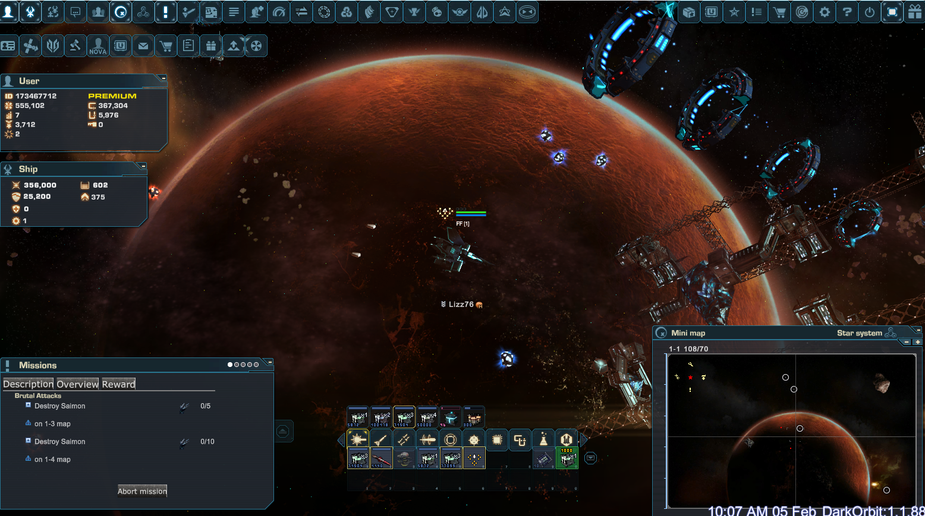 | 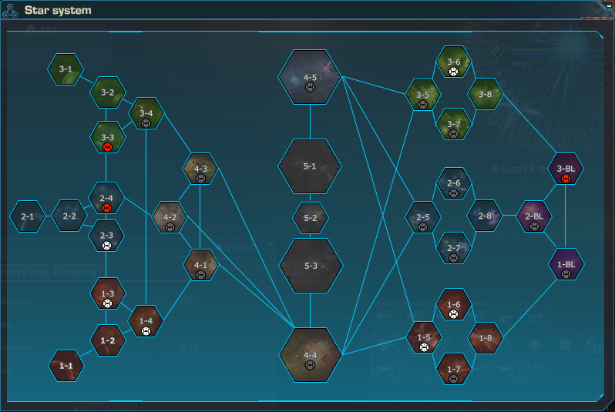
在由 35 张地图构成的星系中自由探索，通过采集材料、开启宝箱与击杀敌人获取资源与成长收益。

2.2 飞船射击战斗
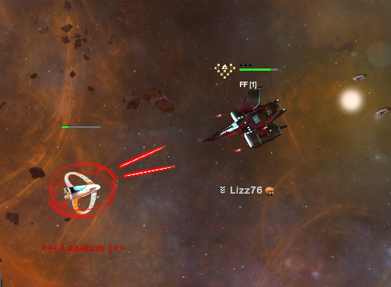
飞船战斗基于目标锁定、自动射击、射程判定与弹药选择，玩家通过移动、配置切换和技能道具进行持续输出与战术博弈。

2.3 飞船改造养成
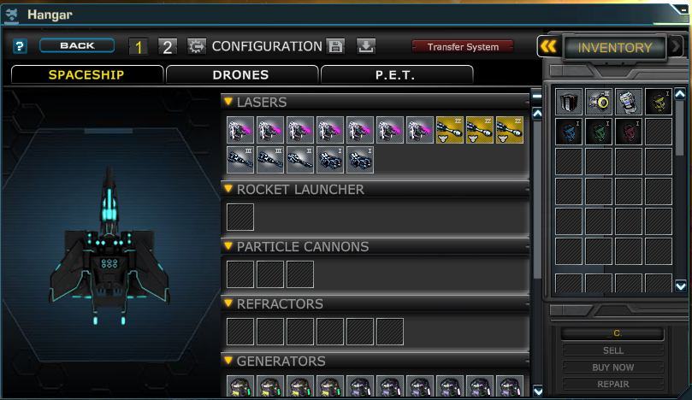
游戏围绕飞船进行模块化改造与长期养成，持续强化战斗能力并形成差异化构筑，不断提升战斗表现。

2.4 基建与材料精炼
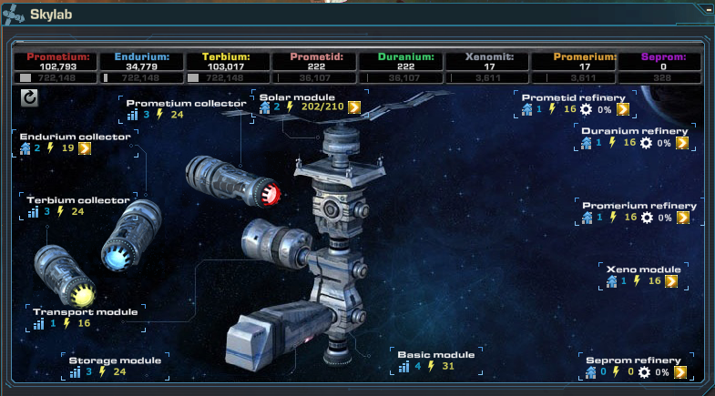 | 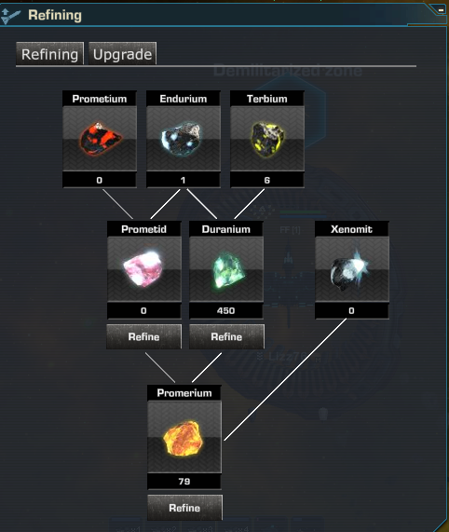
Skylab 是长期资源产出与材料精炼的核心基建系统，采用离线生产 + 在线收取成果的玩法自动生产游戏中的材料，玩家也可以通过精炼系统将仓库中的材料手动精炼为高等级材料。

2.5 社交与势力对抗
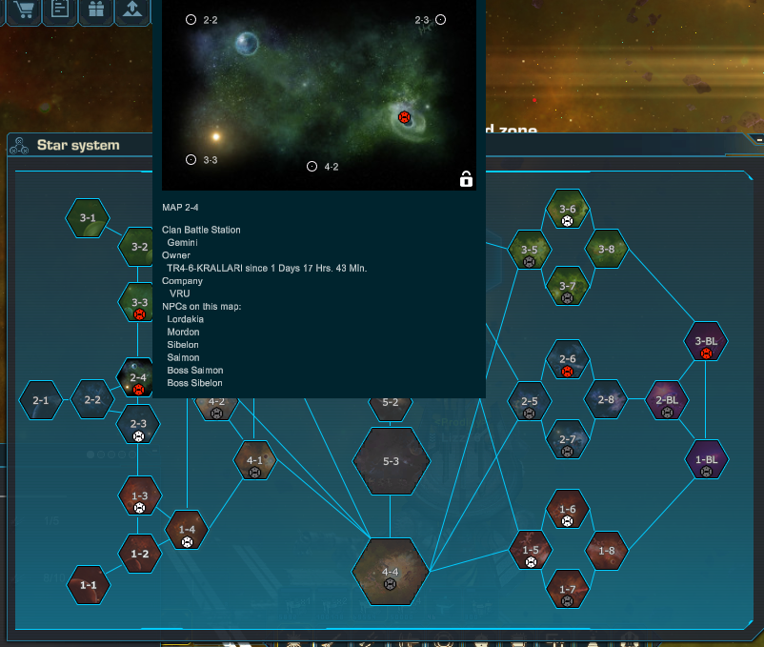 | 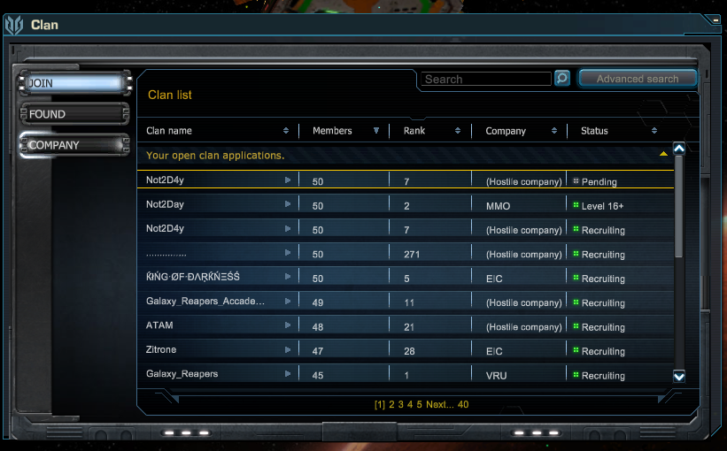

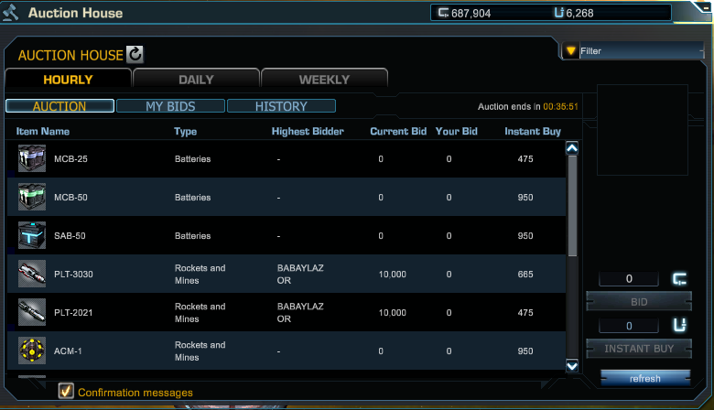
玩家可以在游戏中加入家族、与好友组队共同探索地图、参与家族据点 PVP 争夺、拍卖行交易

3.系统拆解

3.1 战斗系统
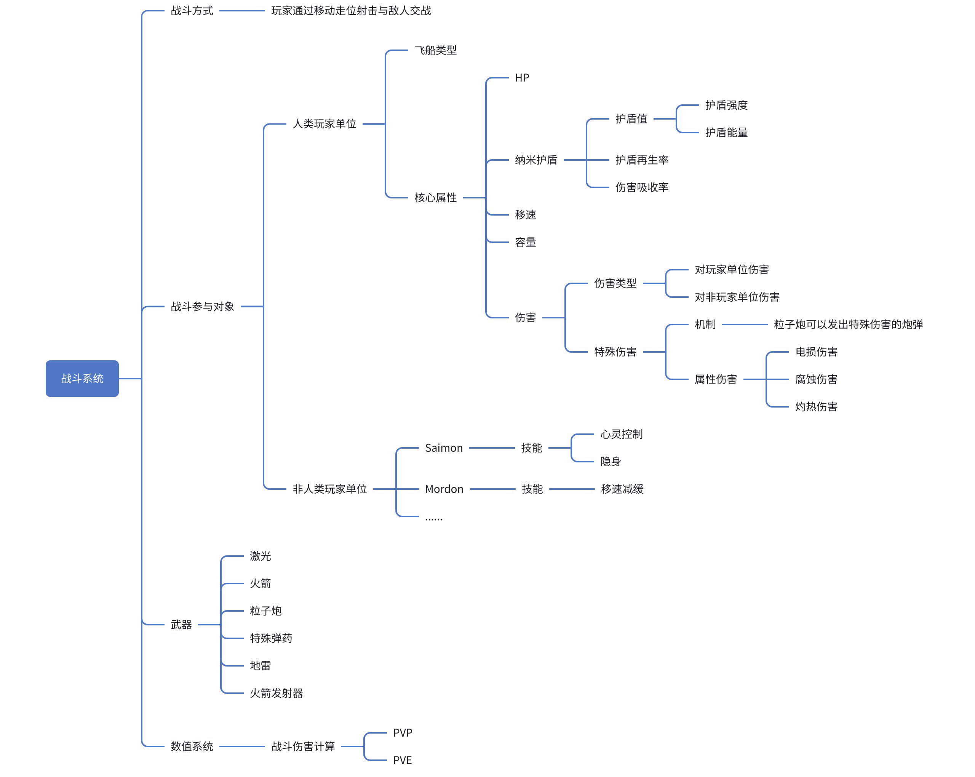

3.1.1 系统构成

3.1.1.1 基础战斗系统
3.1.1.1.1 底层逻辑
在战斗开始前，玩家需要根据自身状态与敌人情况来决定是否攻击敌人，选择攻击敌人后需要锁定敌人对其发起攻击，利用激光与火箭造成伤害，同时玩家需要控制自己的身位，与敌人保持一定距离来规避伤害。
（1）锁定机制： 点击目标进行锁定。 一旦锁定，只要目标在射程内，武器就会自动持续攻击目标
（2）冷却时间：武器有冷却时间，需等待冷却完毕后才会发起攻击
（3）移动射击：玩家可以在移动中进行攻击。围绕敌人或玩家飞行，利用速度差可规避伤害或保持在对方射程外（针对短射程敌人）。
（4）攻击范围：不同类型的装备弹药有不同的射程范围，玩家需要保持敌方在弹药的射程范围内才能发动攻击

3.1.1.1.2 属性框架
（1）生存属性
HP: 船体本身的生命值
护盾强度：护盾的总量
护盾吸收率：决定护盾吸收的伤害比例
纳米护盾：额外的护盾层，先于护盾扣除
粒子炮防御力：仅对粒子炮（Particle Cannon伤害生效，不影响激光/火箭
闪避率：一定概率触发，可完全躲避一次攻击
速度：决定了追击、逃跑和风筝的能力
（2）输出属性
基础伤害：武器命中的基础伤害（激光/火箭/粒子炮分别有各自基础值）
命中率：激光并非 100%命中，受到精度影响。
穿透伤害：无视护盾直接对 HP 造成伤害。
护盾穿透：提高伤害绕过护盾直接作用于 HP 的比例。

3.1.1.2 飞船配置
3.1.1.2.1 装备系统
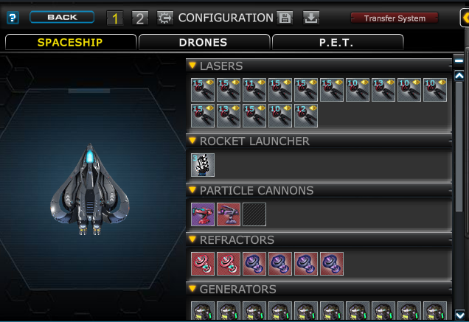
飞船的装备系统槽位共有：激光槽、火箭发射器、粒子炮、粒子炮反射器、发动机、额外组件、飞船升级模块、量子流体核心
可分为以下三层
（1）武器层
- 激光（Laser）
主要输出来源，决定了飞船的 DPS
- 火箭发射器（Rocket Launch）
需要装备火箭发射器才能使用，最多可以一次性发射 5 枚火箭
- 粒子炮（Particle Cannon）
提供短周期爆发伤害，冷却时间较长，可以给敌方提供持续伤害—腐蚀损伤/灼烧伤害
伤害独立于飞船基础属性，提供飞船基础伤害以外伤害。
（2）生存机动层
发动机（Generator）
分为以下两种
- 护盾生成器：影响飞船的护盾值上限，决定飞船的续航能力
- 加速器：影响飞船的移动速度，决定飞船的拉扯、追击能力
（3）强化层（让飞船产生差距与长线追求）
- 粒子炮反射器：反射器基础属性为粒子炮防御力，防御值越高，受到粒子炮攻击的伤害越低；但它不影响激光或火箭的伤害。
- 额外组件（Extra）
为飞船提供特殊能力的组件，如火箭自动装填 CPU 可以帮助玩家自动装填火箭发射器、火箭自动发射器、修复机器人、隐身装置等等
- 飞船升级模块
为飞船提供数值的提升
- 量子流体核心
为飞船提供数值的提升

3.1.1.2.2 无人机系统
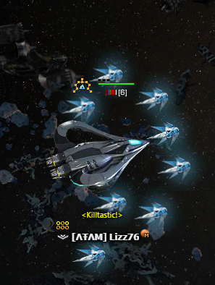 | 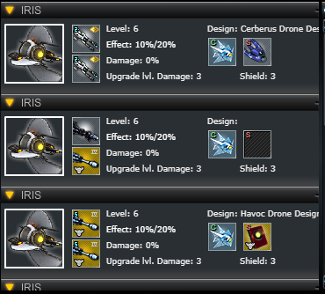
无人机等级与效果加成
无人机最高 Lv6；每升一级将额外效果加成也会增加，当无人机到 Lv6 时，对装在该无人机上的激光/盾提供额外加成：+10% 伤害、+20% 护盾。
无人机装备
无人机可以装备激光和护盾，以及 Design 和 Custom 装扮。无人机外观或套装也会带来的额外加成效果，其加成数值叠加在 Effect 加成上
损伤程度
Damage% 表示无人机的“损伤累积程度”
触发条件：当你飞船被击毁时，你的无人机会一起被摧毁，从而累积损伤百分比。
每次增加多少：
Flax / Iris：每次死亡 +2.5% 损伤
Apis / Zeus：因为“承受一半损伤”，每次死亡 +1.25% 损伤
- 若没有在损伤达到 100%前修复 ，无人机会被永久摧毁/消失（需要重新获取）。
修复方式
A. 手动修复（机库）
- 在机库的无人机区域，可以把无人机修到 0%。
- 不能一次性修所有无人机：通常需要逐个修。
B. 自动修复（Drone Repair CPU）
- 有无人机修复 CPU 可以在满足条件且资源足够时自动修
修复的副作用：修复无人机会导致无人机等级下降 1 级。

无人机等级-护盾与伤害加成等级
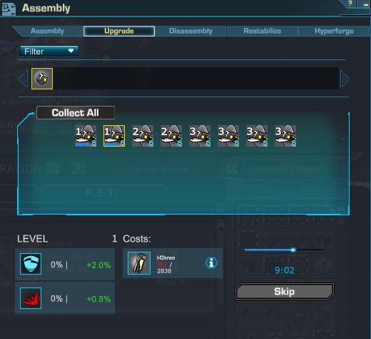
在装配系统中可提升无人机等级，为无人机提供伤害和护盾加成。
无人机阵型
获取途径：在商城使用信用点或 Uridium 购买获得
介绍：无人机阵型给无人机提供了不同于飞船武器槽位的机制，玩家可切换无人机阵型，不同的无人机阵型会给玩家提供不同的增益 Buff：包括护盾上限增加、激光伤害增加、获得经验加成等，但不同阵型也会有相应的减益 Buff：护盾强度减少、无人机攻击距离缩短、伤害下降等。玩家可根据 PVE 和 PVP 时不同需求切换相应无人机阵型。

3.1.1.2.3 P.E.T.系统
PET 带来的帮助：PET 可以在玩家与敌人保持距离时上前进行攻击，利用好 PET 可以持续消耗对方的血量
P.E.T. 是玩家的外置战斗单元与自动化单位。其 Guard 模式可在玩家接战时自动协同攻击，Kamikaze Gear 可在残血条件下发动范围自爆，Auto-looter 与 Cargo Trader 等 Gear 又让其兼具 PVE 清图和效率工具的价值。与此同时，P.E.T. 的燃料消耗会随等级、协议与 Gear 数量上升，并且不吃 Booster 加成，是一套独立的资源与战斗效率系统

3.1.1.3 核心机制
3.1.1.3.1 飞船武器伤害计算
（1）激光
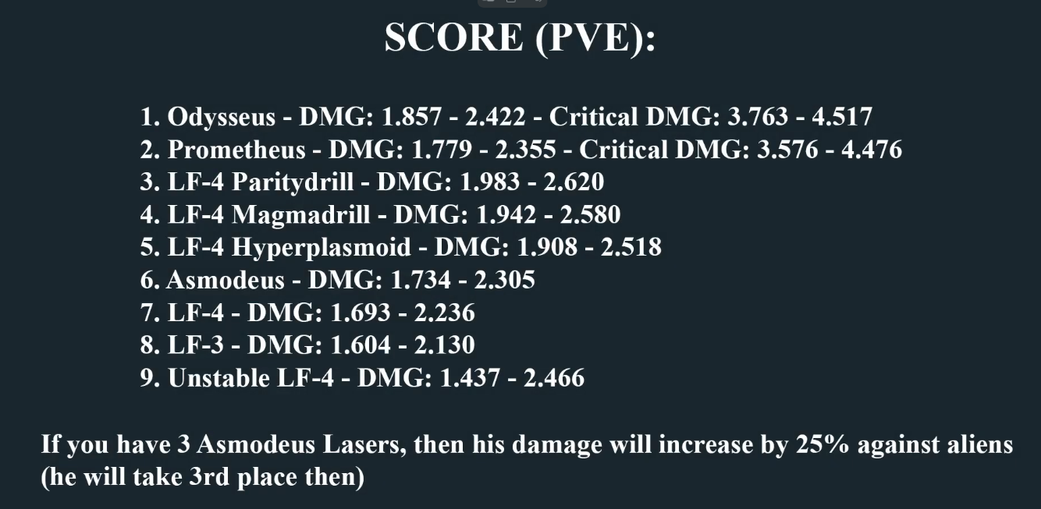
不同激光武器的 DMG 加成是决定输出伤害的重点，如图中测试结果可见，每个激光武器的最小浮动系数为 0.75，最大系数为 1，随机浮动系数为 0.75～1.0
单个激光武器最终伤害=基础伤害 ×（1 + 伤害加成汇总）× 弹药倍率 × 随机浮动系数（约 0.75～1.0）
激光伤害加成汇总：无人机加成/无人机阵形加成/Design 加成/模块加成/Boosters/矿物加成/武器升级加成
而特殊的激光拥有暴击伤害或特殊机制
- Odysseus：若触发暴击 → 激光基础伤害再 ×2（暴击率由装备数量提升，最高 50%）
- Prometheus：按周期触发 Overdrive 额外伤害（每 5 秒额外 +200；黑光怪 3.5×）
（2）单发火箭
单发火箭最终伤害 = 基础伤害（按弹药+目标类型） ×（1 + 火箭伤害加成汇总）
加成汇总：天赋树、无人机阵型、Boost加成、飞船升级模块、矿物强化
（3）火箭发射器
单枚发射器火箭命中伤害 = 对应 Hellstorm 弹药基础伤害 ×（1 + 发射器适用加成）
一次齐射总伤害 = 单枚命中伤害 × 本次成功发射/命中的枚数。
加成汇总：发射器自身升级、Damage Booster、特殊发射器型号的自带被动
（4）粒子炮
粒子炮单发伤害 =粒子炮基础伤害 × 弹药倍率 × 同属性伤害类加成
加成汇总：反射器加成
粒子炮异常伤害
Thermal：范围溅射伤害（攻击会对主目标周围 275 范围内最多 5 个目标 造成 40% 主伤害 的溅射 ）
Corrosive：叠层腐蚀易伤 Debuff（施加持续 20 秒 的 5% Corrosive Vulnerability，可叠加至 5 层）
（5）地雷
伤害=（目标最大 HP × 地雷伤害基础百分比）×（1 + 地雷伤害加成汇总）
地雷伤害加成汇总：天赋树、无人机阵形

3.1.1.3.2 攻击范围与冷却时间
攻击距离不由飞船本体决定，仅由武器类别/弹药种类决定，以下是统计各武器类型的射程与冷却时间（由于有些弹药冷却时间较长，此处只统计战斗常用弹药）
武器 | 射程 | 冷却
激光 | 常规：600  散射：450 | 1s
火箭（单发） | 600 | 1s
火箭（发射器） | 1000 | 根据火箭发射器装备决定：4s/6s
粒子炮 | 600 | 4s
攻击范围：火箭发射器＞单发火箭=粒子炮≥激光
冷却时间：火箭发射器＞粒子炮＞单发火箭＝激光

3.1.1.3.3 双配置系统
玩家可以在战斗中按 C 键无缝切换两套预设的装备方案。这创造了战术博弈
例如：
- 配置 1 为战斗配置： 船上装满激光+速度引擎，用于拉扯输出。
- 配置 2 为防守配置： 船上装满护盾引擎与隐身装置，用于被人顶上时逃跑或在大伤害来临时迅速规避。
那么可形成 PVP 战术： 接近敌人输出（切配置 1） -> 自身盾低逃跑/回盾（切配置 2）。

3.1.1.3.4 飞船技能
飞船本体技能
一些特殊飞船拥有飞船自带的本体技能。
如 Solris 的技能是在飞船周围生成火圈灼烧敌人，Aorcus 的技能是在一定时间内吸收 80%敌人伤害作为血量和护盾回复。该何时使用飞船技能成为玩家在 PVP 与 PVE 当中需要考虑的决策点之一。
技能道具
可通过装配系统制作，为飞船提供特殊 buff。如攻击会产生连锁效果、立即将护盾回复至上限等

3.1.1.3.5 敌人与 NPC 机制
地图中的怪物分为敌人和NPC
敌人：在非战斗状态下，会在地图上游荡，并且会主动进攻玩家，
npc ：不会主动发起进攻，当受到攻击会反击
部分敌人存在特殊机制，如 simon 的心灵控制可以控制玩家往反方向飞行，Mordon 的减速技能可以极大减缓玩家的飞行速度，Saboteur 会使用减速球。

3.1.1.3.6 战斗消耗品
弹药
战斗弹药消耗
备注：一架装满激光 x15 、火箭发射器 x1、粒子炮x3的满配飞船为例
名称 | 攻击次数/次 | 弹药消耗数/发
激光 | 1 | 31
火箭 | 1 | 1
火箭发射器 | 1-5 | 1-5
粒子炮 | 1 | 1
弹药体系为玩家的所有战斗行为，设置了明确、可量化的成本标尺，官方可通过弹药的数值、价格、产出渠道，精准调控玩家的玩法选择与行为节奏：
- 对玩家而言，会自发形成 “成本 - 收益” 的决策模型：日常刷怪用低成本基础弹药控制损耗，高难副本 / 双倍活动日用高倍率精英弹药换效率，PVP 对抗权衡弹药成本与争夺收益，让战斗从单纯的操作博弈，延伸到了资源规划的策略层面。
- 对官方而言，可通过弹药的产出投放，引导玩家参与目标玩法：比如在新副本中投放专属弹药、在派遣系统中设置弹药产出，驱动玩家体验对应内容，实现运营目标。

3.1.2 战斗系统体验分析
（1）距离控制权争夺：拉扯博弈是即时战斗体验的核心
上面的攻击范围和冷却时间的底层逻辑决定了玩家需要卡好自己与敌方冷却间隙进行攻击
游戏的血量与伤害比决定了玩家无需持续输出才能击杀对方，而是需要持续拉扯找机会，想办法射中对方，在这期间玩家会切换为全速装置寻找机会，快速接近对方，同时需要与对方保持距离。而贴近敌人时可以选择继续选择全速装置边拉扯边设计，或是切换全盾配置与对方站桩换血
同时，锁定机制进一步强化了这种先手优势——在遭遇敌人时，能够更快完成锁定的一方往往可以率先发起攻击并建立战斗节奏，因此锁定操作本身也成为战斗中的关键环节。另一方面，游戏中的脱战回复机制同样服务于拉扯与距离博弈：当玩家拉开距离并在一段时间内不再受到攻击时，可以进入避战状态并通过机器人恢复生命值，从而重新调整状态再次投入战斗。这使得在PVE与PVP中，战斗往往可以形成“风筝拉扯—脱离火力—回复状态—再次交战”的循环，而这种围绕距离与节奏展开的反复博弈，正是即时战斗体验的核心。
（2）节奏把控与反转：技能释放时机是战斗胜负的关键变量
强化了飞船与流派的差异化定位。不同飞船的专属技能，直接决定了飞船的核心打法与适用场景：比如 Solris 的火圈技能，适配近身群怪清场、PVP 压制的场景；Aorcus 的吸伤回血技能，是站桩换血、抗伤反打的核心，让不同飞船的战斗体验完全不同，避免了同质化。
PVE 中，技能是应对高压波次、BOSS 机制的核心工具，比如群体伤害技能应对高密度杂兵波次，减伤技能应对 BOSS 爆发，大幅提升了玩法的策略深度；PVP 中，隐身、控制、反制类技能，让博弈的维度更加丰富。
创造了丰富的攻防转换与反杀爽点。技能的高收益往往伴随窗口期的限制，玩家需要精准把控释放时机：在对方爆发期开启减伤技能，在对方残血时开启爆发技能，在丝血时开启保命技能，一次精准的技能释放，就能直接逆转攻防局势。
（3）成本 - 收益决策：资源管理是长线战斗体验的核心
根据伤害判断所需使用的弹药类型，进行资源管控，游戏中越高倍率的弹药越稀缺，所以玩家要根据攻击对象来选择自己将要发射的弹药，避免浪费。如低级敌人就使用x1、x2弹药进行清杂，遇到高血量敌人或玩家就切换最高倍率的弹药。以及玩家需要选择合适为装备提供矿物强化，避免造成浪费，如PVP或高难副本时使用Seprom，而在野图中清杂就使用低级矿物提供加成或不使用加成。

3.1.3 系统总结分析
门槛与上限实现极致平衡
用「点击锁定 + 自动持续攻击」机制，把太空射击的瞄准门槛降到最低，新手无需精准操作就能获得稳定输出正反馈；同时依托「移动射击 + 射程 - 冷却 - 速度三角规则」搭建了拉扯博弈的核心框架，配合双配置无缝切换、阵型实时调整、技能时机把控，给硬核玩家留足了操作与策略上限，实现了从新手到硬核玩家的全层级覆盖。
构筑自由度高，流派差异化强
装备体系拆分为武器、生存机动、强化三层，激光 / 火箭 / 粒子炮三大武器拥有独立的伤害计算与加成体系，配合无人机、PET、额外组件的特殊机制，玩家可打造出持续输出、爆发、生存拉扯等完全差异化的战斗流派。
全周期策略贯穿战术深度
战前可针对玩法场景，做配装、弹药、阵型、道具的针对性规划；战中可实时切换配置、把控技能窗口、动态调整弹药策略，甚至能通过操作弥补数值差距；战后的弹药消耗，反向驱动玩家参与资源获取玩法，形成了资源-战斗闭环。

无人机阵型有正面增益的同时也有负面效果
玩家根据不同场景需求要投入资源购买不同的无人机阵形
制造决策空间：避免最优解，玩家需要根据不同场景需求切换无人机阵形，避免出现长期最优解
增强构筑差异：玩家因为阵形的取舍不同会形成不同的打法：追求稳定输出/极限输出
飞船阵形是飞船属性乘区的关键加成，若只给正面加成，容易让数值过于膨胀，给予一定负面加成，让玩家做出取舍，制造决策空间，在战斗时需要进行战术切换，提升游戏操作上限，例如 PVE 和 PVE 的切换操作都可以总结为：极限输出时使用 Drill 阵形，回复状态/稳定输出时使用 moth/其他增加续航的阵型。

3.2 地图系统
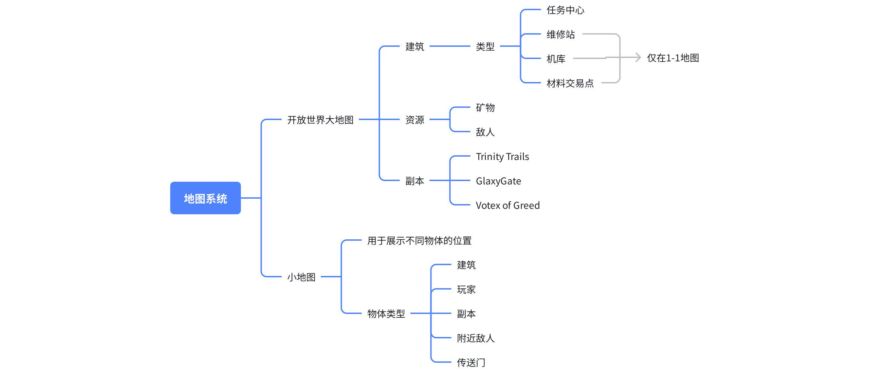

3.2.1 系统构成

3.2.1.1 开放地图
3.2.1.1.1 核心机制
（1）地图规则
游戏地图不存在空气墙，当玩家越过地图边界线并在边界外停留时，将受到持续性伤害，直至返回地图范围或被击毁。
（2）空间结构
- 常规地图
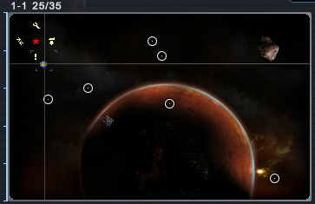
空间结构：整体开阔、无障碍物。地图上分散着宝箱、矿物、敌人。
- 特殊地图
海盗地图
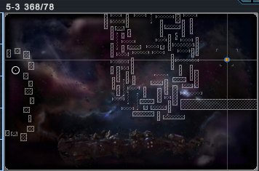
地图组成：5-1、5-2、5-3
空间结构：存在大量障碍物组成可利用地形，地图中心地形类似迷宫。天然形成卡位、绕行、埋伏等战术空间。地图上分散着宝箱、矿物、敌人。
地图规则：仅可以从 4-5 地图进入 5-1 海盗地图，单向通路，只能从 5-3 离开，无法原路返回或传送进入。

黑光地图
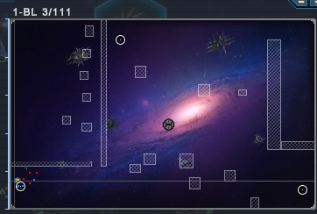
地图组成：1-BL、2-BL、3-BL
空间结构：存在大量障碍物组成可利用地形，改变追击/逃脱路线与交战距离。天然形成卡位、绕行、埋伏等战术空间。地图上分散着宝箱、矿物、敌人。
地图规则：无法传送进入，可从邻近地图进入。
（3）地图资源
- 矿物与宝箱资源
矿物资源
资源名称 | 类型 | 获取方式（概述） | 是否有地图资源点
Prometium | 基础矿石 | 地图资源点 + 货物箱掉落 | 是
Endurium | 基础矿石 | 地图资源点 + 货物箱掉落 | 是
Terbium | 基础矿石 | 地图资源点 + 货物箱掉落 | 是
Prometid | 精炼矿石 | 从货物箱掉落 | 否
Duranium | 精炼矿石 | 从货物箱掉落 | 否
Promerium | 精炼矿石 | 部分货物箱可能掉落 | 否
Seprom | 精炼矿石 | - | 否
Xenomit | 特殊资源 | 来自 NPC 货物箱/拾取物 | 否
Palladium | 特殊资源 | 海盗地图钯矿岩石 + 货物箱 | 是（岩石）

箱子资源
地图拾取物 | 主要产出 | 出现位置 | 存在规则
Bonus Box | 随机奖励（Credits/Uridium/弹药等） | 几乎所有地图（例外：4-4、4-5、5-1、5-3） | 直到被拾取才消失
Cargo Box （掉落物物） | 货物资源/弹药（随掉落源变化） | 由被击毁的敌人掉落 | 短时间后消失
Pirate Booty Chests | 随机掉落；需要钥匙 | 分布于各类地图（随箱子类型变化） | 类似货物箱：一段时间后消失
- 敌人与 NPC
核心机制
战利品掉落
击杀敌人后会掉落战利品宝箱
刷新规则
击杀敌人与 NPC 后需要一段时间后才会刷新
敌人数量限制
不同等级敌人刷新数量上限不同。
- Boss 类敌人上限数量为一只
- 普通敌人数量上限在 1 只到数十只不等
（4）地图解锁限制
玩家等级 | 对应解锁
2 | 己方公司 X-3 地图
3 | 己方公司 X-4 地图
5 | 敌方领地的 X-3 和 X-4 地图
8 | PvP 地图 4-1、4-2、4-3
9 | PvP 地图 4-4
10 | 己方公司 X-5 地图
11 | 己方公司的 X-6 和 X-7 地图
12 | 己方公司 X-8 地图、4-5 地图、海盗地图（5-1、5-2、5-3）
13 | 敌方领地的 X-2 地图
14 | 敌方领地的 X-5 地图
15 | 敌方领地的 X-6 和 X-7 地图
16 | 敌方领地的 X-1 地图
17 | 敌方领地的 X-8 地图、己方黑光地图和黑光任务
24 | 敌方黑光地图

3.2.1.2 星系系统与小地图
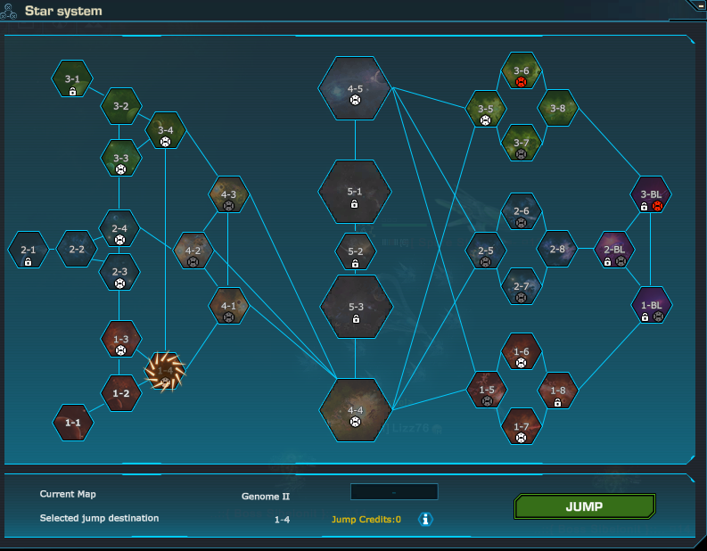 | 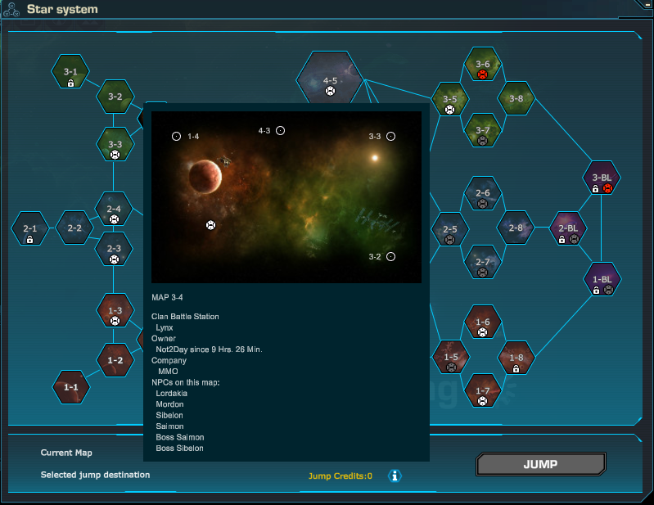
游戏的星系系统是可以查看地图详细信息与使用传送功能的缩略地图
详细信息
鼠标悬停在每个地图上时：窗口上方会显示带有建筑物标志的小地图，地图下方文字栏会显示地图名称、地图的家族战斗站占领信息、敌人与 NPC 信息
传送功能
当玩家身上携带跳跃装置时可以使用星系系统进行地图间的传送，海盗地图和黑光地图只能从邻近地图进入，无法传送。

3.2.2 系统分析
（1）地图不设空气墙但越界扣血：满足探索感与宇宙开放感，但把玩家强制拉回地图主区域，保证对抗和刷取生态正常运转，防止玩家跑出地图边界规避 PVP、拖时间等 CD，破坏竞技节奏。
（2）敌人刷新 CD 与上限设定：控制资源产出，加强 PVPVE 生态，引导玩家发生交战
（3）用资源投放来导流：不同的地图有不同的资源（敌人、矿物、宝箱），玩家需要根据资源需求前往不同的地图刷取资源，平衡地图生态，减轻单图负担。
（4）清晰的地图分层收益，用等级来限制玩家对地图的探索：
- 高等级地图承载着更高价值的资源，用等级门槛将游戏资源加一道闸门，控制资源投放与通胀，防止新手过早进入高收益区破坏游戏成长曲线，防止老带新组队在后期地图快速刷级。
- 引导成长路径：游戏的阶段性目标预设为升级->解锁新地图->遇到新敌人/资源->解锁新的养成目标，用等级+地图的门槛将游戏内容切分开，让玩家保持阶段性追求，有清晰的下一步目标，而不是一开始就被游戏的开放地图信息淹没。
（5）星系系统：提供跨地图快速移动能力，减少跑图时间成本；在传送界面集中展示传送门位置与地图怪物分布信息，承担地图导览与目标指引，降低玩家的探索与决策成本。

3.3 养成系统
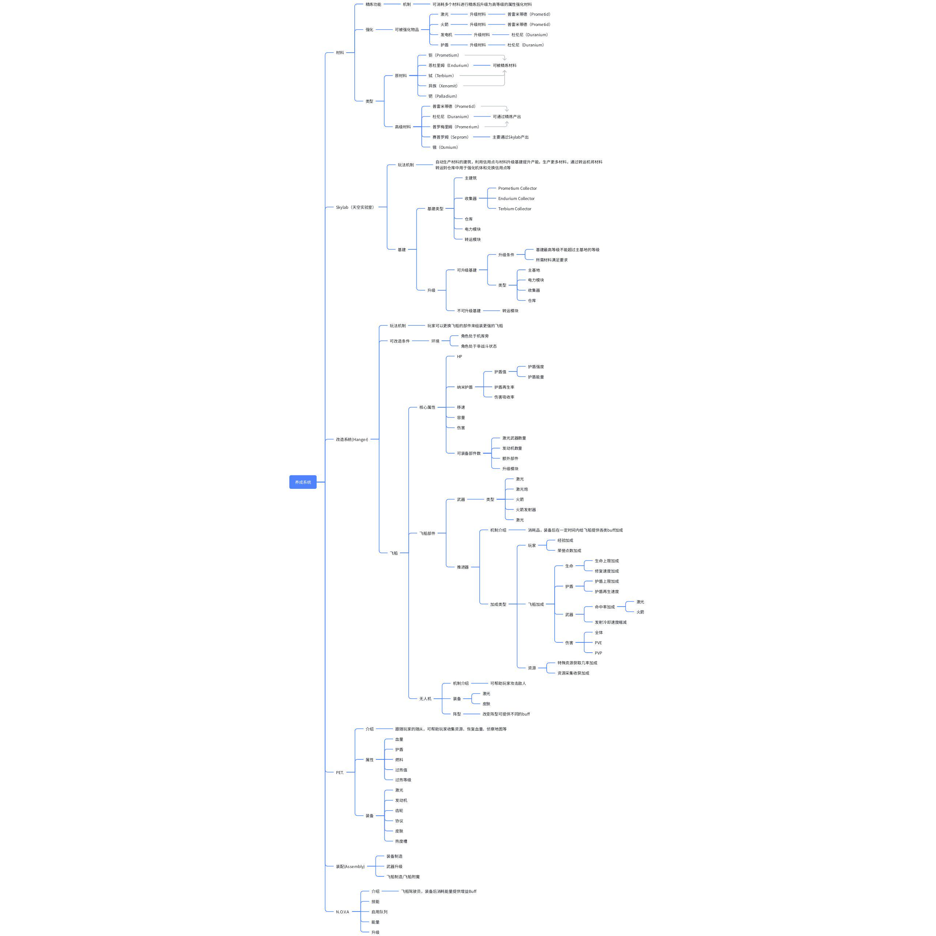

3.3.1 系统构成

3.3.1.1 角色系统
3.3.1.1.1 角色等级
不同于其他 MMO，DO 的游戏数值与养成都投放于飞船养成之中，与等级无关，等级决定的是地图的解锁。
等级 | 达到该等级所需累计 EP | 从上一级升到该级新增 EP | 对应解锁
1 | 0 | 0
2 | 10,000 | 10,000 | 己方公司 X-3 地图
3 | 20,000 | 10,000 | 己方公司 X-4 地图
4 | 40,000 | 20,000
5 | 80,000 | 40,000 | 敌方领地的 X-3 和 X-4 地图
6 | 160,000 | 80,000
7 | 320,000 | 160,000
8 | 640,000 | 320,000 | PvP 地图 4-1、4-2、4-3
9 | 1,280,000 | 640,000 | PvP 地图 4-4
10 | 2,560,000 | 1,280,000 | 己方公司 X-5 地图
11 | 5,120,000 | 2,560,000 | 己方公司的 X-6 和 X-7 地图
12 | 10,240,000 | 5,120,000 | 己方公司 X-8 地图、4-5 地图、海盗地图（5-1、5-2、5-3）
13 | 20,480,000 | 10,240,000 | 敌方领地的 X-2 地图
14 | 40,960,000 | 20,480,000 | 敌方领地的 X-5 地图
15 | 81,920,000 | 40,960,000 | 敌方领地的 X-6 和 X-7 地图
16 | 163,840,000 | 81,920,000 | 敌方领地的 X-1 地图
17 | 327,680,000 | 163,840,000 | 敌方领地的 X-8 地图、己方黑光地图和黑光任务
18 | 655,360,000 | 327,680,000
19 | 1,310,720,000 | 655,360,000
20 | 2,621,440,000 | 1,310,720,000
21 | 5,242,880,000 | 2,621,440,000
22 | 10,485,760,000 | 5,242,880,000
23 | 20,971,520,000 | 10,485,760,000
24 | 41,943,040,000 | 20,971,520,000 | 敌方黑光地图
25 | 83,886,080,000 | 41,943,040,000
26 | 167,772,160,000 | 83,886,080,000
27 | 335,544,320,000 | 167,772,160,000
28 | 671,088,640,000 | 335,544,320,000
29 | 1,342,177,280,000 | 671,088,640,000
30 | 2,684,354,560,000 | 1,342,177,280,000
概述：从 2 级开始，每级所需累计 EP 翻倍。
计算公式：累计 EP= 10,000 × 2^（x−2）
可以看出 DO 采用的计算方式使得游戏在前期节奏较快，到 14 级之前只需要一路完成主线任务即可在短时间迅速升到 14 级
而从 14 级开始 ep 翻倍的作用开始显现，玩家需要大量经验才能提升一级，而以下是游戏的主线和支线任务可以提供的经验，到了中期游戏节奏放缓，此时仅通过完成任务是无法快速提升玩家等级的

结合任务、怪物掉落、副本分析游戏的成长曲线
属性在各模块之间的关系：属性都会通过哪些养成模块获取，并且在每一个模块的占比是什么样子的
成长节奏：每升一级需要多长的时间，完成这条养成线需要多久，不同付费的用户达到满级所需要的时间分别是多久。
成长节奏
Lv1->Lv14:主要靠任务推进达成
Lv14->Lv17:此时只靠完成任务，升级效率会慢不少，迫使玩家转向其他横向玩法的探索，如副本、
Lv17->Lv24:长尾阶段，需要依靠 GG 这种高收益重复副本玩法来支撑

3.3.1.1.2 成就系统
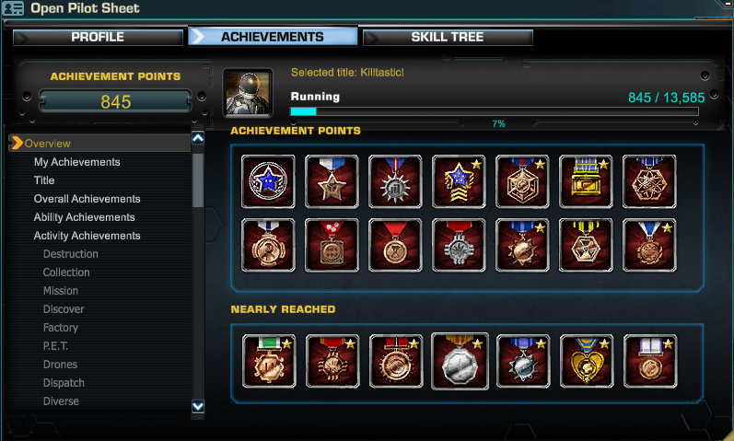
3.3.1.1.2.1 介绍
成就系统用于记录玩家在游戏各玩法中的关键达成与里程碑。玩家完成指定成就目标后可获得成就点数；成就点数作为长期累积的进度指标，用于衡量账号完成度与资深程度，并与成就勋章、称号等荣誉展示内容绑定。称号可在个人信息界面、名称上方展示，形成可见的身份标签与荣誉证明，强化长期目标与收集驱动。
3.3.1.1.2.2 核心机制
成就勋章与称号系统
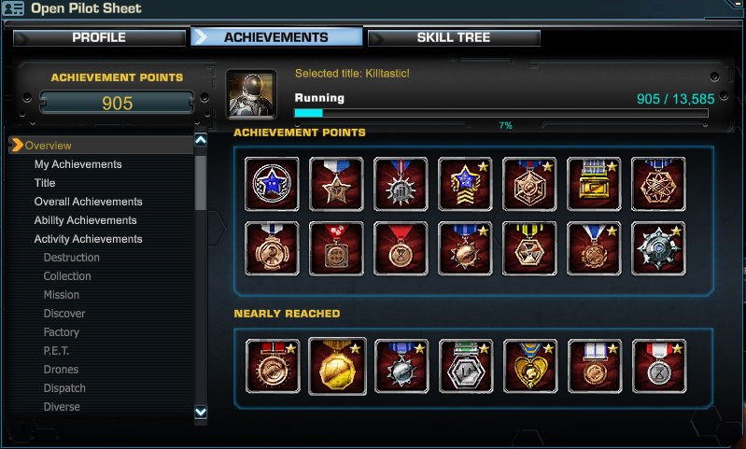  成就完成勋章 | 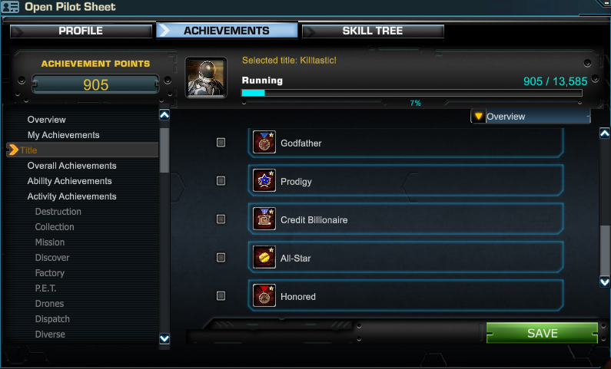  称号系统
3.3.1.1.3 天赋树系统
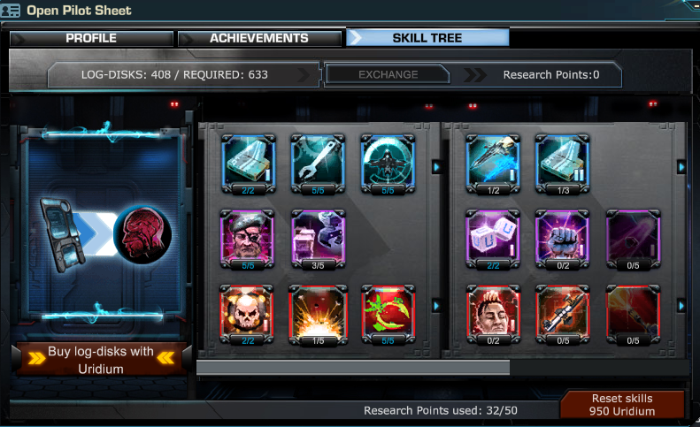
3.3.1.1.3.1 介绍
DO 的天赋树为纯数值向增益的天赋树系统，并没有游戏特性方面的技能。通过消耗 Log-Disks 换取天赋点，再把天赋点投入不同技能分支，获得对飞船性能、资源获取效率两大方面的永久增益。
- 飞船性能增益：包括血量、伤害、修复速度、护盾强度等
- 资源获取效率增益：经验加成、荣誉点加成、Box 奖励加成等
3.3.1.1.3.2 核心机制
（1）LogDisk 兑换天赋点
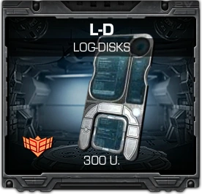
Log-Disks 本质是“技能树的货币”，需要用它们兑换为天赋点后才能点技能。
规则：兑换 PP 的 Log-Disks 消耗会递增
Log-Disks 的获取方式：使用 Uridium 购买、击杀 Boss 和 Uber NPC 掉落、Galaxy Gate、Dispatch
（2）前置技能+分层解锁
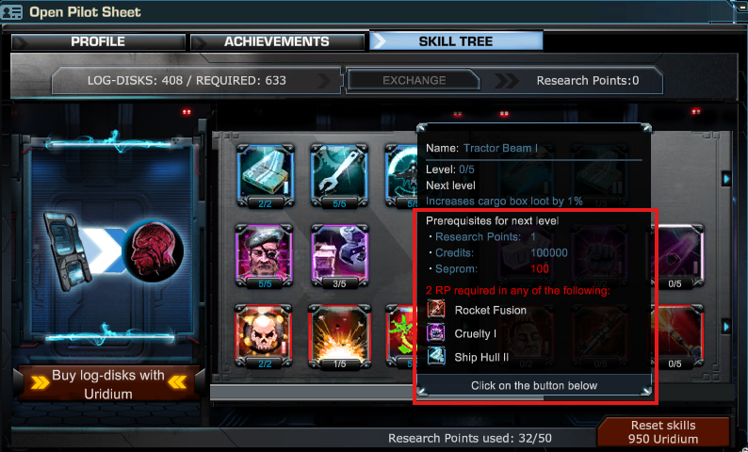
技能树是典型的“节点+前置”的结构：你想点到更深层的核心技能，往往要先投入一些前置节点
所有技能等级总和为 95 级，而天赋点的上限为 50 点，所以玩家需要根据自己的需求选择 Build，Build 大致可以分为战斗型和资源收集型，玩家可以更换不同的 build 适应当前情景。
技能分为三类：
- 蓝色——基础性能：血量、护盾、修复速度、降低敌人命中率。点满需要 25 点数
- 紫色——资源获取：经验加成、存储上限、货币获取加成、荣誉点加成。点满需要 35 点数
- 红色——战斗能力：地雷伤害与范围、激光伤害（通用和 PVP）、火箭伤害。点满需要 35 点数

（3）重置技能
可以花费 Uridium 重置整个天赋树，每次重置所需费用会翻倍。
重置费用表
重置次数 | 费用/Uridium
1 | 1,000
2 | 2,000
3 | 4,000
4 | 8,000
5 | 16,000
6 | 32,000
7 | 64,000
8 | 128,000
9 | 256,000
10 | 512,000
11 | 1,024,000
12 | 2,048,000
13 | 4,096,000
14 | 8,192,000
15 | 16,384,000
16 | 32,768,000
17 | 65,536,000
18 | 131,072,000
19 | 262,144,000
20 | 524,288,000
3.3.1.1.3.3 系统分析
- 满足玩家的个人成就感、个性化需求：天赋树系统使得玩家在培养中加入自主意识和选择权，更好地将游戏角色和游戏世界与玩家融合，营造身临其境的心理认同。
- 给予玩家的长期目标，让成长维度更丰富：经过计算不管是加点 PVP 方向还是 PVE 方向，天赋树对于飞船性能的提升都是有极大的帮助，是飞船属性重要来源之一，玩家可通过长期游玩累计资源与材料提升强度。
- 数值计算简易，构筑轻松：DO 的天赋树均为数值向技能仅提升飞船的被动数值，缺少能为玩家提供增加新的主动技能和工具的能力向技能，玩家仅需要通过查看每个节点的数值提升便可以计算出最适合自己当前需求的天赋树 Build
- 前置解锁限制带来路径规划深度：避免玩家侧重点满一条支线，导致成长失衡与 Build 同质化，需要提前评估自己中后期想解锁的关键节点，再反向规划前置节点的点亮顺序与投入比例。
- 天赋养成线较长、试错成本高
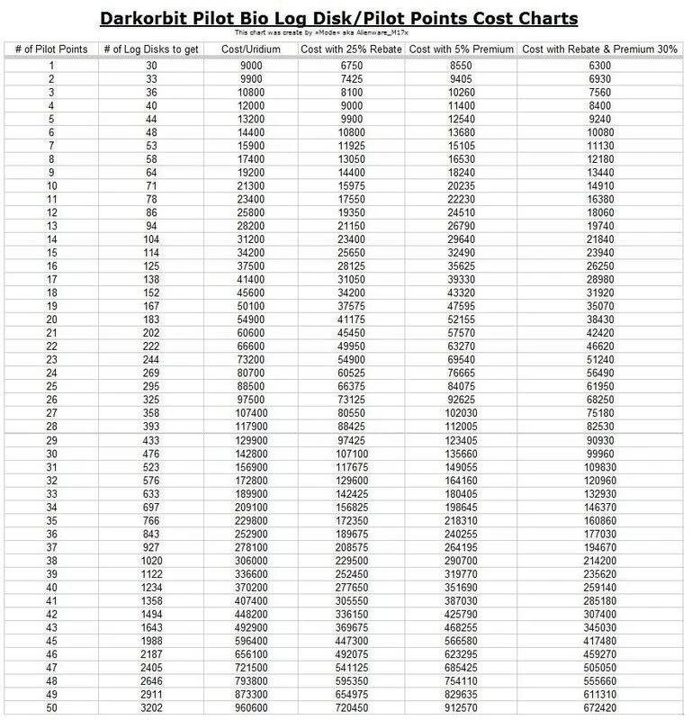
每级天赋点兑换所需Log-Disk数量与直购所需Uridium
经过计算——在高级会员和返利优势包 XL 的加持下，获得全部天赋点数所需 Uridium 数量为 7332570
显然玩家如果不氪金是无法投入这么多 Uridium 到天赋系统当中，即使玩家拥有这 700 多万 Uridium，大多数的选择也是投入养成系统的其他方面：飞船本体、装备、P.E.T。等
所以要计算天赋树养成线长度就要计算 Log-Disk 的获取途径和获取消耗时间
名称 | 所需数量 | 获取途径 | 预计耗时 | 总耗时
Log-Disk | 34917 | 1.ZetaGate 双倍日  2.拍卖行  3.日常任务  4.派遣 | 1.Zeta Gate：建门 + 打门时间约 12.8～15 小时，可产出 100 个  2.拍卖行保守计算 10 亿信用点可换取 3 个  3.日常任务保守计算 2 天 3 个  4.派遣每日 1 个 | 每日投入 2 小时，预计每周可产出 120 个左右 Log-Disk。总耗时约 5 年左右
重置天赋的代价成为影响系统的一大因素
从上面的重置费用表可以看出，如果玩家多次切换 Build 会使得费用不断累乘，最终会达到一个非常高昂的价格。
而点亮技能除了需要技能点以外，还需要信用点与矿石-Seprom，经过统计玩家更换一套 Build 需要准备 20000 个 Seprom，而满级 Skylab 的 Seprom 产量为 4536 Seprom/24h，意味着如果玩家想要更换一套天赋加点需要将近等待5天的时间。
以上情况导致重置天赋的代价高昂，使得适应选择型的天赋选择频度大幅降低（但在具有难度的战斗前，玩家依然会有很大动机切换天赋，因此只会促使适用面更广的天赋使用期更长，但其他依然有存在和选择意义），玩家会更倾向于选择钟爱的 Build。高昂的代价会迫使玩家减少尝试的可能性，从而选择已被证实可行的组合而减少了自主性。

3.3.1.2 飞船系统
3.3.1.2.1 介绍
飞船系统是养成体系的核心载体。玩家通过机库完成飞船选择、装备搭配、双配置管理，并在地图与副本战斗中验证构筑强度。飞船本体主要提供基础属性、槽位与技能框架，真正决定实战表现的则是装备、弹药、无人机、P.E.T.、模块与量子流体核心等养成内容的组合。玩家的大部分资源投入，最终都会汇集到飞船这一载体上，形成游戏中最核心的成长与验证闭环。
3.3.1.2.2 核心机制
3.3.1.2.2.1 飞船本体
获取途径
商城购买、装配系统、任务奖励
飞船本体进阶
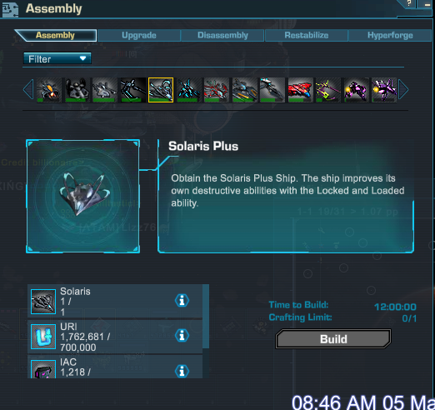
飞船 | 原版 （HP / 速度 / 激光 / 发电机 / 特殊槽） | Plus版 | 关键面板变化 | 技能/定位变化
Goliath → Goliath Plus | 256,000 / 300 / 15 / 15 / 3 | 356,000 / 330 / 18 / 18 / 4 | +100,000 HP，+30速，+3激光，+3发电机；Plus版有 4 模组槽 | 新增 HEAT Enhancement，把 P.E.T.10 HEAT 等级转化成船体的 NPC/PvP 伤害、HP、穿盾、命中、闪避等成长
Liberator → Liberator Plus | 16,000 / 300 / 4 / 6 / 2 | 275,000 / 350 / 12 / 12 / 4 | 跨代级跃升：+259,000 HP，+50速，+8激光，+6发电机；Plus版有 4 模组槽 | 新增 Self Repair，从新手船直接抬到“可实战的低阶战舰”
Citadel → Citadel Plus | 550,000 / 240 / 7 / 20 / 5 | 700,000 / 250 / 10 / 20 / 5 | +150,000 HP，+10速，+3激光；火箭发射器 2 个；Plus版有 4 模组槽 | 在原本 Draw Fire / Protection / Travel / Fortify 基础上新增 Prismatic Endurance，大幅强化抗激光和抗穿盾
Solace → Solace Plus | 256,000 / 300 / 15 / 15 / 3 | 377,500 / 310 / 16 / 18 / 4 | +121,500 HP，+10速，+1激光，+3发电机；Plus版有 4 模组槽 | Nano-Cluster Repairer Plus：回复自己 50% HP、队友 25% HP；被动盾值提升到 15%
Solaris → Solaris Plus | 377,500 / 300 / 15 / 15 / 3 | 400,000 / 310 / 18 / 16 / 4 | +22,500 HP，+10速，+3激光，+1发电机；Plus版有 4 模组槽 | Incinerate 从每秒 6,000 提升到 15,000，持续 10 秒，对船周围目标造成更高 AOE 灼烧
Pusat → Pusat Plus | 100,000 / 370 / 16 / 12 / 3 | 325,000 / 400 / 18 / 16 / 4 | +225,000 HP，+30速，+2激光，+4发电机；Plus版有 4 模组槽 | 新增 Speed Sap（吸速）和 Stim Barrier（受伤概率回血），明显补足原版玻璃炮的生存短板
Hammerclaw → Hammerclaw Plus | 277,500 / 310 / 12 / 14 / 3* | 377,500 / 310 / 14 / 16 / 4 | +100,000 HP，+2激光，+2发电机；Plus版有 4 模组槽 | 继续走治疗支援路线，强化 HP Repair / Shield Repair，并新增 Reallocate，把队伍输出的一部分转成群体治疗
Hecate → Hecate Plus | 277,500 / 300 / 15 / 16 / 3 | 377,500 / 300 / 16 / 18 / 4 | +100,000 HP，+1激光，+2发电机；Plus版有 4 模组槽 | Particle Beam Plus 数值提高，并新增 Stockpile，把打 NPC 的充能和射程/护盾收益绑在一起
Spearhead → Spearhead Plus | 100,000 / 370 / 5 / 12 / 2 | 350,000 / 370 / 14 / 17 / 4 | +250,000 HP，+9 激光，+5发电机，+2特殊槽；Plus版有 4 模组槽 | 保留 Ultimate Cloak / Recon，新增 JAMX Creed 和 Neutralizing Marker，并有 +5% Evasion 被动；从侦察船变成强干扰/刺杀船
Tartarus → Tartarus Plus | 260,000 / 220 / 14 / 15 / 3 | 377,500 / 250 / 14 / 16 / 4 | +117,500 HP，+30速，+1发电机；火箭发射器变 2 个；Plus版有 4 模组槽 | Speed Boost 从 +40%速 / -5%激光伤害 变为 +45%速 / -25%激光伤害；新增 Rapid Fire 与 20% 额外发射器火箭被动，更偏火箭突击船
Spectrum → Spectrum Plus | 256,000 / 300 / 15 / 15 / 3 | 377,500 / 320 / 15 / 17 / 4 | +121,500 HP，+20速，+2发电机；Plus版有 4 模组槽 | Prismatic Reflecting：8 秒内敌方激光对你 -70%，并把这部分反射回去，但自身激光 -50%；另有 +25% Shield Power 被动
Retiarus → Retiarus Plus | 386,000 HP / 277,500 NH / 310 / 15 / 14 / 3 | 425,000 HP / 425,000 NH / 350 / 16 / 18 / 4 | +39,000 HP，+147,500 Nanohull，+40速，+1激光，+4发电机；Plus版有 4 模组槽 | Charge Shot → Hyper Charge Shot，Supercharge Plus 直接强化粒子炮伤害与 CD，往“蓄力爆发 + 粒子炮联动”方向推进
3.3.1.2.2.2 装备系统
3.3.1.2.2.2.1 装备类型
分为以下三层
（1）武器层
激光、火箭发射器、粒子炮
（2）生存机动层
护盾生成器、加速器
（3）强化层（让飞船产生差距与长线追求）
- 粒子炮反射器
强化方式：通过装配系统升级、洗练来提升属性和获取强力词条
- 额外组件
主要获取途径：商城、拍卖行
获取后装备即可使用，无需后期升级养成。
为飞船提供特殊能力，如火箭自动装填 CPU 可以帮助玩家自动装填火箭发射器、火箭自动发射器、修复机器人、隐身装置等等。
- 飞船升级模块（20 年更新内容）
分为常规模块与不稳定模块和 4 种类型
主要获取途径：装配系统、银河门掉落奖励、任务奖励、商店付费购买
名称 | 常规模块 | 不稳定模块
可装备飞船 | 指定型号 | 随机
属性形式 | 固定属性、固定数值组合 | 随机属性/随机数值范围
是否随机 | 否 | 是
属性洗练 | 不可洗练 | 可通过 Restabilize 重稳定
强度特征 | 强度稳定、上限明确 | 强度波动大、存在高上限
资源消耗 | 主要消耗获取成本 | 获取成本 + 重稳定材料/次数成本
适合阶段 | 前中期搭建 Build | 中后期追求极限构筑
养成定位 | 基础配置件——成型件 | 长线深坑件——毕业追求件

类型 | 伤害 | 护盾 | 生命 | 特殊
名称前缀 | DMG | SHD | HP | SPC
属性影响 | 增益：伤害（NPC、PVP、激光、火箭）、命中率、闪避  减益：速度、护盾 | 增益：护盾上限、护盾吸收率、闪避、伤害  减益：血量上限、伤害、速度 | HP 加成 | 增益：速度、闪避、命中率、经验加成、伤害、护盾吸收率  减益： 护盾、伤害、血量上限
- 量子流体核心（25 年更新内容）
获取途径：DeepSpaceEcho宝箱掉落
强化升级
通过装配系统的Hyperforge超锻造功能升级，每5级可获得一个随机属性词条
词条系统
未开放

3.3.1.2.2.2 无人机系统
3.3.1.2.2.2.1 介绍
 | 
无人机养成部分分为三层：无人机数量、无人机等级（本体与强化等级）、无人机装备（两个装备槽+装饰和设计槽）
（1）无人机数量

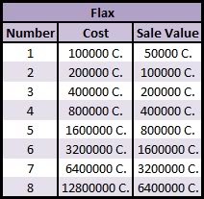  Flax无人机价格 | 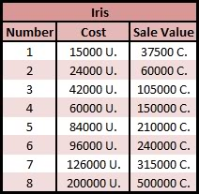  Iris无人机价格
无人机的价格昂贵，且随着数量的增加而上涨，所以无人机的数量也成为无人机养成中的重要一环
无人机获取途径：商城、拍卖行、装配
由于Flax仅有一个槽位，而Iris有两个装备槽位，所以大部分玩家会以8台Iris为养成目标，而到了后期，追求毕业的玩家会在海盗图收集Zeus碎片来组装毕业无人机组合
经过统计玩家不氪金购买无人机，在拍卖行拍下一台Iris无人机需要8000w的信用点，那么集齐8架无人机则需要6亿信用点，约花费2个月左右时间可完成
（2）无人机等级
本体等级
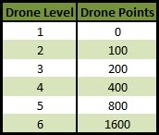  无人机等级与点数对应表 | 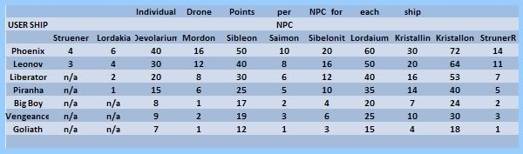  无人机点数取决于你摧毁的NPC和你拥有的飞船类型
最高等级为Lv6；每升一级将额外效果加成也会增加，当无人机到 Lv6 时，对装在该无人机上的激光/盾提供额外加成：+10% 伤害、+20% 护盾。

护盾与伤害加成等级

在装配系统中可提升无人机等级，为无人机提供伤害和护盾加成
（3）无人机装备
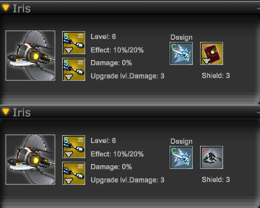  无人机装备槽与装饰槽 | 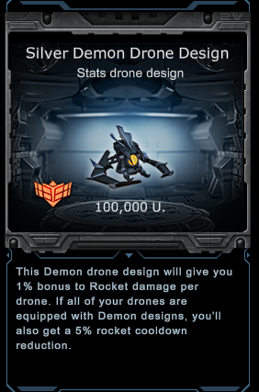  无人机Design加成
无人机可以装备激光和护盾，以及 Design 和 Custom 装扮。
部分无人机外观或套装也会带来的额外加成效果，其加成数值叠加在 Effect 加成上
（4）无人机阵型
获取途径：商城使用信用点或 Uridium 购买获得
无人机阵型给无人机提供了不同于飞船武器槽位的机制，玩家可切换无人机阵型，不同的无人机阵型会给玩家提供不同的增益 Buff：包括护盾上限增加、激光伤害增加、获得经验加成等，但不同阵型也会有相应的减益 Buff：护盾强度减少、无人机攻击距离缩短、伤害下降等。玩家可根据 PVE 和 PVP 时不同需求切换相应无人机阵型。

3.3.1.2.2.2.2 系统分析
无人机的系统定位
无人机是飞船之外的额外装备承载位。扩展了飞船的总装备容量，使飞船养成不只依赖本体槽位，而可以通过外接无人机继续提升输出或护盾上限。
通过等级、Design、阵型三层成长，把无人机从“附属装备位”提升为独立的长线养成线，强化了玩家中后期的追求目标。
无人机数量本身也是成长点
本质上不是新机制，而是把无人机数量增加上去。这会直接增加可承载的激光/护盾数量，所以这是无人机系统的第一层成长。“有几架无人机”对总面板的影响非常大。

3.3.1.2.2.3 P.E.T.
3.3.1.2.2.3.1 介绍
P.E.T 本体可通过装配功能组装或商城购买，对 PET 的持续养成可以使其成为第二架飞船的存在，在战斗中协助玩家作战或提供特殊功能（如拾取、修理、寻找敌人等）。
（1）装备部件
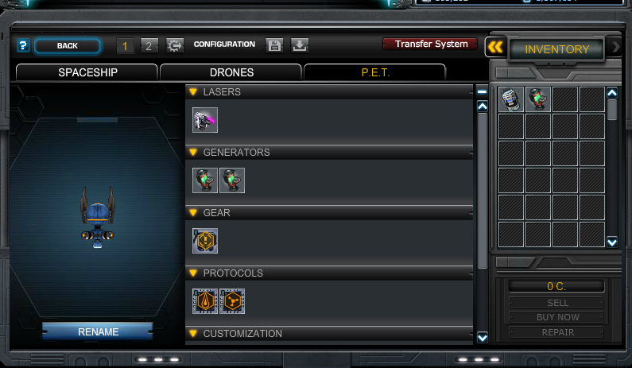 | 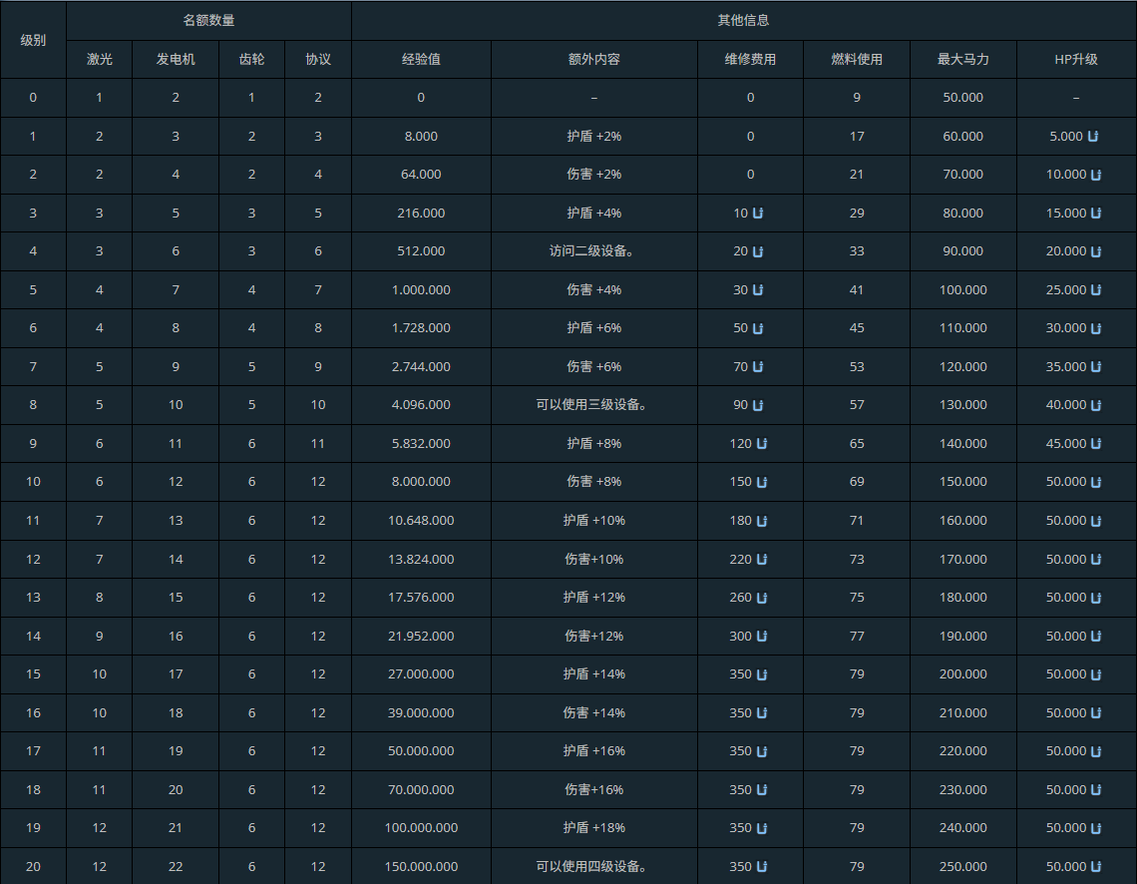
探索终端和飞船一样有激光（Lasers）和发动机（Generators）的装备槽位，但多了三种不同的槽位：
齿轮：装备后 PET 会获得特殊技能，如主动帮你捡箱子、停止攻击全力治疗、血量耗尽自爆等
协议：装备后提升 PET 的数值属性，如增加激光伤害、最大生命提升、燃料消耗减少、升温效率增强。
个性化装扮：可通过商城购买，仅用于改变宠物外观。
随着等级的提升，PET 的装备部件槽位也会相应增多，可装备更多激光、发动机、齿轮、协议。

（2）形态进化
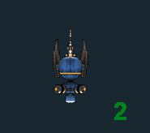 | 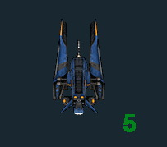 | 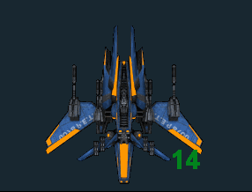
探索终端进化到每个级别都会发生相应外观变化，此处仅展示 3 个等级的形态。

（3）HEAT 过热系统
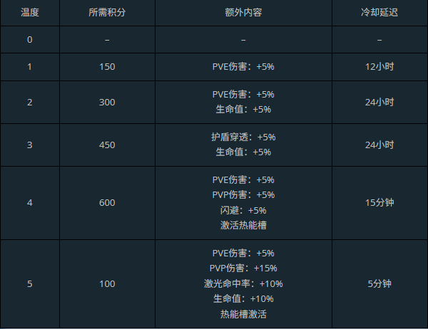  达到不同HEAT的增益 | 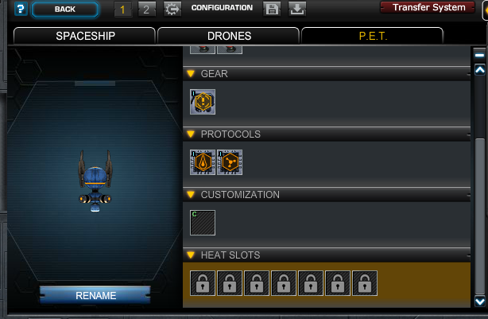  探索终端一共有 7 个 HEAT 插槽，这些插槽只能装备激光器或护盾发生器
当使用 P.E.T。时，它的热度（HEAT）会逐渐上升，达到对应 HEAT 过热等级会获得对应的加成效果。
每个 HEAT 等级所获得的加成都是可以叠加的。
如果你的 P.E.T。 停止使用或被摧毁，在冷却延迟计时结束后，它的温度将开始下降。当冷却延迟倒计时结束后，温度会下降一级。当温度下降到下一个等级，会在该较低 HEAT 等级开始新的对应冷却倒计时。

3.3.1.2.2.3.2 系统分析
相较于无人机系统，PET 更像是一架具有功能性的僚机。设计者通过成长可视化和目标驱动降低养成枯燥性，延长养成周期。
- P.E.T. 的形态进化设计是抓住了“成长可视化”的心理。每升一级换个样子，就像宝可梦进化，让玩家直观感受到投入有了回报，这种视觉反馈比单纯的属性数值增长更能激发成就感。
- P.E.T. 通过齿轮提供能力，通过协议提供数值，把玩家在开放世界中重复劳动转化为可成长、可差异化配置的长期投资，在日常战斗中 P.E.T。将为玩家提供强力的帮助。与此同时，当玩家需要使用齿轮提供的能力时需要消耗燃料，而燃料的持续成本将效率提升重新锁回经济循环，维持稳定的产销结构。
- P.E.T.的 HEAT 机制鼓励玩家保持活跃交战节奏，如果长时间不进行战斗那么 HEAT 等级就会消退，导致你在接下来可能面对的遭遇战中丧失部分优势。

3.3.1.2.2.4 双配置系统
玩家可以在战斗中按 C 键切换两套预设的装备方案。玩家需要养成两套飞船装备，其中无人机可以通用，而武器、反射器等都需要重新获取与养成。

3.3.1.2.3 系统分析
量子流体核心与飞船升级模块的区别
对比维度 | 量子流体核心 | 飞船升级模块
装备槽位 | 装在飞船的QFC槽位 | 装在飞船 Module 槽位
系统定位 | 飞船独立强化件 | 飞船独立强化件
适用飞船限制 | 同样有可装备飞船限制，按核心对应船只生效 | 每个模块有明确适用船型/船系限制
属性结构 | 初始 1 条随机属性，可升级解锁更多属性 | 固定模块为固定属性；Unstable 为随机属性/随机范围
成长方式 | 通过 Hyperforge 升级；5级、10级可解锁新属性 | 通过模块获取 + Restabilize（不稳定模块）/直接配装
上限表现 | 最高可形成多条属性叠加 | 通常围绕单模块词条与数值高低
主要资源循环 | QFC 回收为 Luminaflux，再投入 Hyperforge 升级 | Unstable 模块回收为 Unstable Shards，再用于 Restabilize
主要获取途径 | Deep Space Echoes Gate → Echo Box → Echo Key 开箱 | Objectives / Battle Pass / Assembly / Galaxy Gate Bonus / H.I.T.A.C. / 活动等
玩法意图 | 与新内容（Deep Space Echoes）绑定独立成长线 | 围绕飞船构筑差异做长期分层
随机性 | 属性与数值都带随机，且可逐级强化 | Normal 稳定；Unstable 带随机且可重洗
设计目的 | 扩大战力空间而不挤占原模块槽位 | 维持船型差异与配装边界
飞船养成分析
装备部件强化
飞船的养成成长主要来源于飞船的装备等级
装备强化养成包括激光、火箭发射器、粒子炮、反射器、无人机
强化数值成长表
LEVELS | DMG | SHLD | SHLD
 | 激光、火箭发射器、粒子炮、无人机 | 护盾、无人机 | 反射器
Level 1 | 0.0% | 0.0% | 0.0%
Level 2 | 0.50% | 1% | 0.50%
Level 3 | 1.00% | 2% | 1.00%
Level 4 | 1.50% | 3% | 1.50%
Level 5 | 2.00% | 4% | 2.00%
Level 6 | 2.50% | 5% | 2.50%
Level 7 | 3.00% | 6% | 3.00%
Level 8 | 3.50% | 7% | 3.50%
Level 9 | 4.00% | 8% | 4.00%
Level 10 | 4.50% | 9% | 4.50%
Level 11 | 5.00% | 10% | 5.00%
Level 12 | 5.50% | 11% | 5.50%
Level 13 | 6.00% | 12% | 6.00%
Level 14 | 6.50% | 13% | 6.50%
Level 15 | 7.00% | 14% | 7.00%
Level 16 | 7.50% | 15% | 7.50%
Level 17 | 8.00% | 16% | 8.00%
Level 18 | 8.50% | 17% | 8.50%
Level 19 | 9.00% | 18% | 9.00%
Level 20 | 9.50% | 19% | 9.50%
以下将统计飞船的装备养成周期分析（以飞船主流装备与最常用的升级材料为主进行统计）
名称 | 满级所需材料与需求数
激光 | 919 个 ABR+298 个 I-oil
火箭发射器 | 919 个 ABR+298 个 I-oil
无人机 | 300 个 ABR 左右 +50 个 I-oil
反射器 | 919ABR+903Diametrion

材料名称 | 获取途径 | 耗时
ABR | 1.签到  2.日常任务  3.银河门掉落 | 1.签到每月可获得 250 个  2.每日任务可获得 40 次武器库抽奖机会，预计可获得 10 个。  3.Alpha，Beta，Gamma，Kronos 每次通关可获得 100 个
I-oil | 1.签到  2.QZ Gate（检疫区） | 1.签到可获得每月  2.QZ 副本，每次掉落 0-20 个
Diametrion | 1.派遣  2.银河门 | 1.派遣每日可以获得  2.银河门每次可以获得 100 个左右
每天花费 1.5-2 小时约需要 1 个月时间可将一个激光或火箭发射器强化至满级，而一架飞船约有 15 个激光槽位，8 架无人机、一台火箭发射器、6 个反射器，大约需要 2 年时间可以将一架飞船的一套装备都强化至满级。而想要再培养一套满级配置则需要再花一倍的时间

设计目的
加起来数十个的装备槽位带给玩家极高的搭配自由度，让玩家可以从飞船养成中获得乐趣
强化所需材料的获取增加了玩家的时间成本，对于希望武器装备毕业的玩家，大量的材料需求会诱导玩家充值消费
强化养成装备能够有效提升玩家 PVP 和 PVE 实力，玩家在完成一轮飞船养成后会想去尝试验证实力，参加 PVP 与 PVE 活动，带动游戏经济系统的循环和地图的玩家活跃度

3.3.1.1 Skylab（天空实验室）
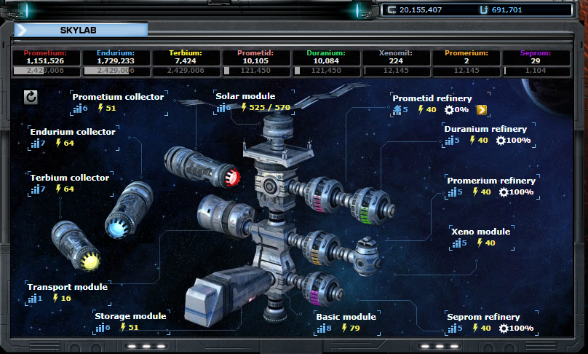
3.3.1.1.1 介绍
- 自动收集：全天候离线自动生产材料
- 材料精炼：Skylab 可自动将低级材料精炼为高级材料，且可产出精炼功能无法合成的材料-Seprom
- 转运功能：玩家可通过 Transport 模块将 Skylab 中的材料运送到仓储中
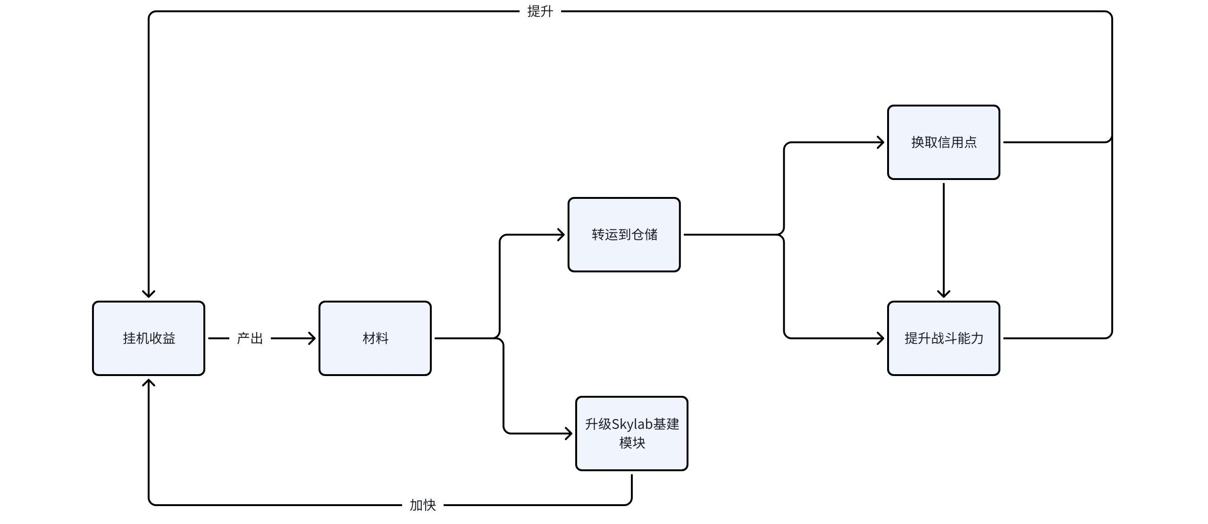
3.3.1.1.2 系统分析
（1）系统定位
作为一个模拟经营和养成类的系统， 丰富游戏玩法。
（2）设计目的
Skylab 在游戏中起到了两种作用
- 将玩家从资源的压力中解放出来
地图上虽然遍布着大量的材料资源，但过了新手期，在地图采集资源这件事的效率就变得十分低下。此时游戏的资源获取就从地图采集转变为依赖于 Skylab 的挂机自动生产。而在后期卖出一次积攒的 Seprom 材料就可换取近千万信用点，因此 Skylab 也是信用点的重要来源之一。
Skylab 可观的资源收益让 F2P 与轻度玩家即使不高强度刷图，仅靠每日上线“收菜”也可以逐步积累资源，减轻了 PVPVE 和任务的压力，给游戏引入长期经营养成要素。
- 重要的战斗补给
Skylab 可产出精炼功能无法合成的 Seprom 材料，并通过转运将其运送到仓储，装备 Seprom 可大幅强化武器伤害和护盾强度。
建立了 “经营->战斗->经营” 的闭环，把玩家的基地经营成果转化为战斗优势，让 Skylab 的资源产出也加入了战斗系统的循环
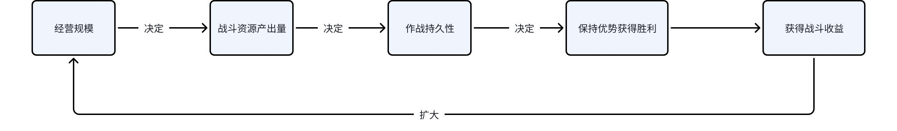

3.3.1.3 N.O.V.A.
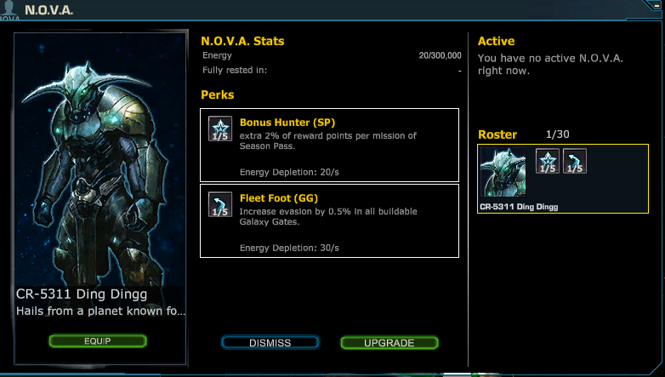
3.3.1.3.1 介绍
N.O.V.A.是游戏中的雇佣兵系统，玩家可以获得多个 NOVA，并且选择装备某个 NOVA，装备后玩家可获得一组 PERKS（增益效果）
3.3.1.3.3 核心机制
( 1) Perks
- 每个 N.O.V.A 初始自带 2 个随机 Perk，并且这些 Perk 可以进一步升级。
- Perk 覆盖面很广：例如经验加成、荣誉加成、货仓扩容、奖励箱 Uridium 获取、以及多项 P.E.T 相关（燃料消耗、HEAT 生成、射程、HP）等；还有面向 Galaxy Gates 的火箭伤害/闪避/护盾等增益。
- Perk 的初始增益数值是随机的，即使是同名的 Perk 也会有不同的起始百分比。
- 不同 NOVA 仅有外观差异，但它们可抽到的 Perk 池相同
（2）能量（Energy）
- N.O.V.A 生效会消耗能量；能量耗尽后 Perk 不再生效。
- 不同的增益效果每秒消耗的能量也不同
- 恢复能量的方式：必须把 N.O.V.A 卸下才能回能。
（3）获取与库存规则
- 可从商店（Extras）或限时付费包获取。
- 库存上限 30 个；超过上限再获得会被转换为 Uridium。
- 可解雇不要的 N.O.V.A，换取 Evocation Chips。
3.3.1.3.3 系统分析
N.O.V.A 是一个强商业化绑定的词条系统：通过随机 Perk 与能量限制提供差异化效率增益；其获取主要来自商店的付费包与活动 Gate 的概率途径，升级材料则依赖重复 N.O.V.A 的回收。
Perk 启用需要消耗能量，玩家需要根据策略决定何时启用 NOVA，并且会影响玩家作战时的战斗策略。如 PVE 时玩家切换对应 PVE 词条的 NOVA，以获得更高的资源刷取效率和刷副本效率，而 PVP 时玩家切换带有适合 PVP 词条的 NOVA。
其深化了游戏的养成玩法，利用 Perks 的随机性制造玩家长期追求与差异化，玩家除了追求装备/无人机等，还多了一个 Perks 组合来塑造自己的增益与效率倾向，玩家可以升级 N.O.V.A。的 Perks 以获得更高的增益加成，并且不断地获取 N.O.V.A 以凑得相对最优 Perks。因此给轻度玩家带来的体验是“付费小幅提升”，对重度玩家可形成持续的词条追求。

3.3.1.4 Assembly 装配系统
3.3.1.4.1 介绍
装配系统分为装配、升级、分解、洗练、锻造 5 个功能，玩家可以通过装配制造飞船、武器、装备、无人机
3.3.1.4.2 核心机制
（1）装配
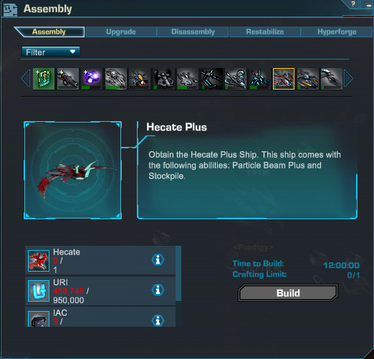
玩家需要通过副本、野外地图、活动等方式获得合成材料制造装备
（2）升级
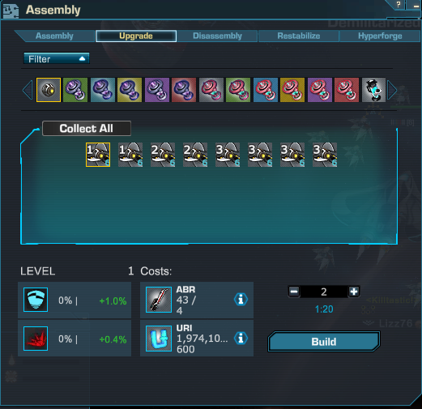
升级现有的武器、发动机、无人机、飞船模块以提升伤害、血量等
（3）分解
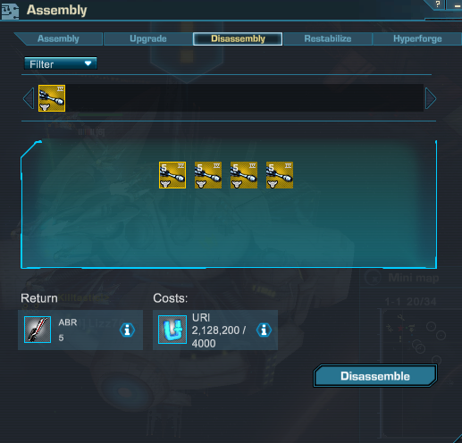
需要消耗Uridium，返回升级材料且武器不保留
（4）洗练与回收
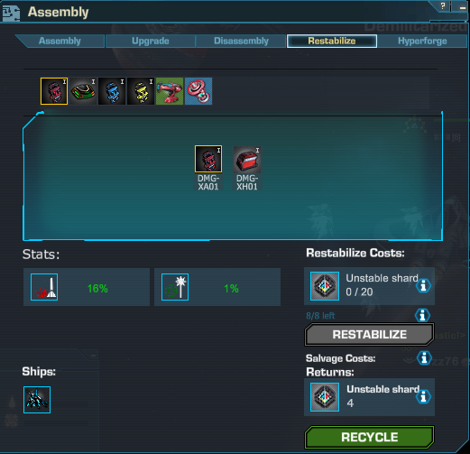 | 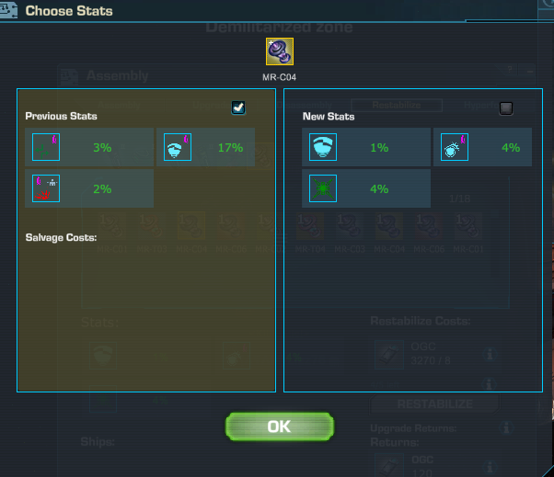 | 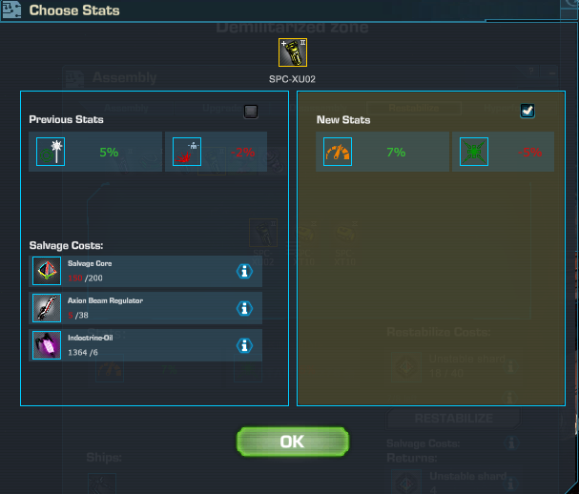
通过洗练可以改变武器和反射器的属性
（5）锻造
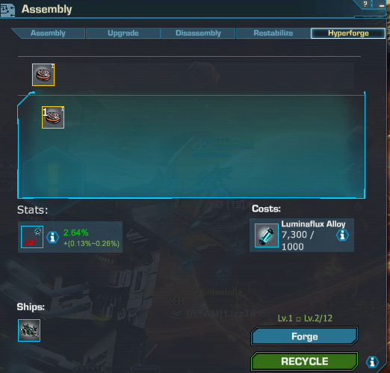
锻造系统可以锻造与回收量子流体核心，锻造后当前属性将获得随机的加成
3.3.1.4.3 系统分析
- 经济系统调控价值
作为游戏资源的产出系统模块与资源系统紧密挂钩，系统构建了“玩法产出→养成消耗→冗余回收→再投入养成”的资源闭环，能够有效调控游戏内各类材料、核心货币的产出与消耗节奏，是游戏资源的平衡点，同时通过制造、分解等功能，玩家可以分解多余的材料，合成想要的材料，缓解了玩家资源数量不均、供需错配的问题。
- 玩家体验分层价值
系统兼顾了不同玩家的养成需求：
对于休闲玩家，提供了“收集材料 - 制造装备 - 稳定升级”的低门槛、高确定性成长路径，保障了基础的成长；
对于核心玩家，提供了洗练等随机性、高上限的深挖内容，满足了其极致追求、挑战概率的体验需求，实现了全层级玩家的体验覆盖。
- 玩法联动价值
系统为游戏内的副本、野外、活动等所有 PVE 玩法提供了收益出口，让玩家的玩法行为有明确的目标导向，强化了玩法与养成之间的联动，提升了整体游戏内容的粘性与玩家的长线留存。

3.3.1.5 Intensify
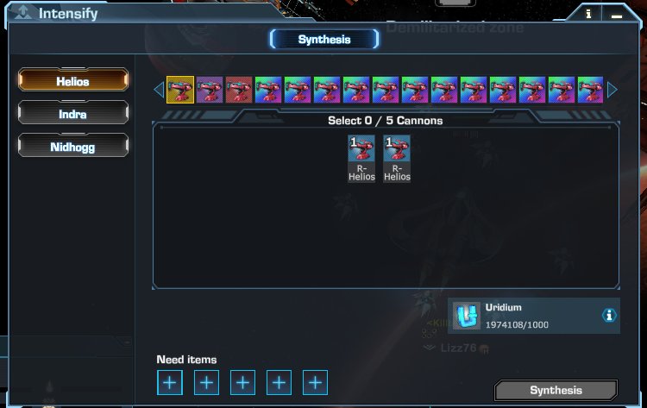
3.3.1.5.1 介绍
Intensify 是游戏中的粒子炮合成与强化系统
3.3.1.5.2 核心机制
合成
- 五个低级粒子炮可以合成次高级粒子炮
- 使用飞船能量与四个最高等级粒子炮可以合成飞船专属粒子炮
3.3.1.5.3 系统分析
拉长养成线
用数量控制游戏养成节奏——需要凑满 5 个低阶才能合成一个高阶。
专属炮需要 4 个最高级粒子炮+飞船能量，既起到了资源回收的作用，也可以拉长养成线，延迟毕业。
随机掉落确定化，降低挫败感
把随机掉落变成可预期的养成，平民玩家通过每日持续上线刷副本也可以获得次高级的粒子炮，即使玩家脸黑也可以通过持续获取低级粒子炮逐步合成高阶粒子炮，降低刷取副本运气成分带来的挫败感，给玩家带来确定性回报，形成长期养成游玩目标。
玩家分层和付费点
F2P：通过日常刷本—>积累合成，稳定追求高阶通用武器
付费玩家：用“专属粒子炮”做差异化目标，形成明确氪金点

3.3.1.6 派遣系统
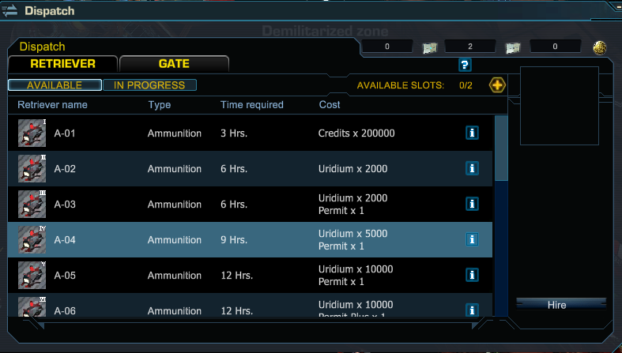 | 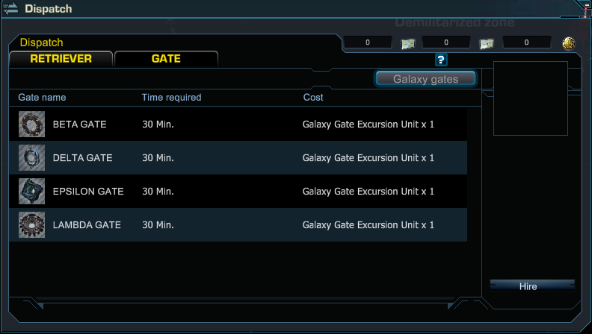
3.3.1.6.1 介绍
Dispatch 是一个典型的“离线收菜”的减负系统，由两个功能构成：
Retriever Dispatch（巡航舰派遣）
玩家雇佣不同类型的巡航舰自动收集资源，巡航舰可分为三种类型：弹药类、资源类、通用类。在一段时间后自动带回随机奖励；可同时派遣数量由槽位决定，最高可到 5 艘巡航舰。
Gate Dispatch（银河门扫荡）
玩家用星门扫荡凭证可指定一个“已手动完成过的 Gate”，让系统自动完成该 Gate 并领取奖励。
3.3.1.6.2 核心机制
（1）巡航舰收集
雇佣与槽位
- 玩家在收集界面可以选择巡航舰进行雇佣，雇佣需要消耗信用点/Uridium/许可证，巡航舰有雇佣槽位上限，初始 2 艘，后续可使用 Uridium 增加雇佣槽位上限，最多可拥有五艘巡航舰。
- 雇佣需要 Credits / Permit/Uridium 等成本，不同巡航舰类型/等级影响掉落池与概率
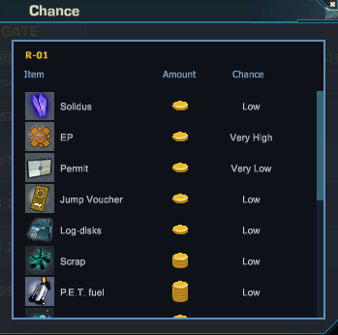
采集掉落池与概率
奖励领取
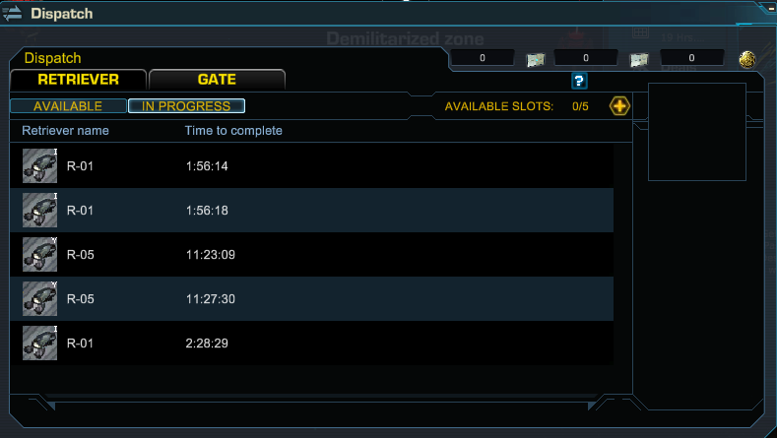
派遣领取界面
- 可使用“加速完成”的道具，本质是把时间成本货币化。
（2）银河门扫荡
条件与限制
- 需要消耗星门扫荡凭证，银河之门需要已集齐碎片并开放。
- 不能选择活动副本和多人副本
- 派遣完成的 Gate 不计入任务条件（如 Kronos 门的解锁条件）。
- 通过 GateDispatch 获得的奖励不受 Booster 加成影响（经验/荣誉加成等）。
- 一次最多扫荡一个星门，扫荡时无法进入地图中正在扫荡的银河之门。
奖励规则
- 奖励与手动完成银河之门相同，可包括银河之门额外奖励和银河之门奖励日双倍奖励。

3.3.1.6.3 系统分析
（1）巡航舰派遣
作为游戏的长期养成玩法，巡航舰派遣功能为玩家提供了极大的便利，为游戏增加资源产出途径，减轻资源产出压力，玩家可以通过巡航舰派遣获得的稀有材料、精英弹药、经验、LogDisk 等掉落概率较低的资源，用于补齐养成缺口。
构建轻量化留存循环，培养玩家上线习惯：以 “雇佣派遣 -> 等待产出 -> 上线收菜” 的极简操作循环，用极低的操作成本给玩家提供稳定的日常正反馈，有效培养玩家每日上线的行为习惯，直接提升游戏日活与长线留存能力。
分层化资源供给，适配玩家差异化需求：通过弹药类、资源类、通用类的巡航舰类型划分，让玩家可根据自身养成缺口，定向选择资源产出方向，精准补齐养成短板；同时不同等级、不同雇佣成本的巡航舰对应差异化的奖励池与掉落概率，既保障了平民玩家的基础资源需求，也满足了付费玩家对稀有材料的定向获取需求，实现全层级玩家的体验覆盖。
联动核心系统，完善经济循环链路：一方面，通过信用点、Uridium、许可证的雇佣成本，以及槽位解锁的货币消耗，实现了游戏内存量货币与道具的稳定回收；另一方面，其产出的养成材料与装配系统、核心玩法形成强联动，有效缓解玩家的资源供需缺口，进一步完善了游戏 “产出 - 消耗 - 回收” 的资源闭环。

（2）银河门扫荡
核心定位是核心玩法的减负兜底工具，而非手动玩法的替代方案。其设计初衷不是让玩家用扫荡完全替代手动通关银河门，而是精准剥离 “首次通关的核心探索体验” 与 “重复刷取的机械劳动”，为玩家解决特定场景下的时间成本痛点，在不破坏游戏核心循环的前提下，提供灵活的减负选择。
其核心设计价值如下：
精准减负，保留核心玩法体验：银河门的核心设计乐趣，在于玩家首次通关的策略挑战、地图探索与通关成就感；而后续重复刷取的过程，对玩家而言是无新体验的机械性劳动。扫荡功能既保留了游戏核心玩法的挑战体验，又防止玩家重复刷本感到枯燥乏味，实现了 “保核心、减冗余” 的精准设计。
特殊场景保底，降低玩家流失风险：针对银河门双倍奖励日、玩家现实时间不足或精力有限，无法完成手动长时长刷取的场景，扫荡功能可以让玩家以极低的操作成本锁定核心奖励，避免玩家错过限时福利，解决了 “想玩但没时间” 的核心痛点。
但对比巡航舰派遣功能，银河门扫荡的系统替代率低了很多，原因是以下两点
- 凭证产出困难
- 无法使用 Boost 推进器加成：在同样结算奖励的情况下，手动刷取 GalaxyGate 可以让玩家享受到 Boost 的经验、荣誉点加成等。
凭证主要产出途径
名称 | 产出途径 | 合成消耗
Permit | 派遣 | -
Permit Plus | 装配 | 1,450 Astralite+20 Mucosum
银河门扫荡凭证 | 装配 | 500 Solidus + 6000 Uridium
通过凭证产出途径可以发现，银河门扫荡功能虽然便利，但成本略显高昂，对比只需要付出时间成本的手动刷门，扫荡凭证在游戏中属于非卖品。
而合成凭证的材料 Solidus，在一次使用信用点的普通派遣中仅可获得数个，高级派遣中可获得 100-200 个。合成一个凭证需消耗 500 个 Solidus，意味着至少需要 4 次高级派遣才能进行一次银河门扫荡，产出一张银河门扫荡凭证的资源消耗约为 3-4 万 Uridium+4 张 Permit。如此来看凭证的产出十分艰难，能进行一次星门扫荡也显得弥足珍贵。
相对于节省时间与精英弹药的优点，银河门扫荡由于无法获得关内击杀奖励和使用各类加成道具，会让玩家收益显著减少，且凭证产出困难，所以日常大部分玩家更倾向于手动刷取。

3.4 任务系统
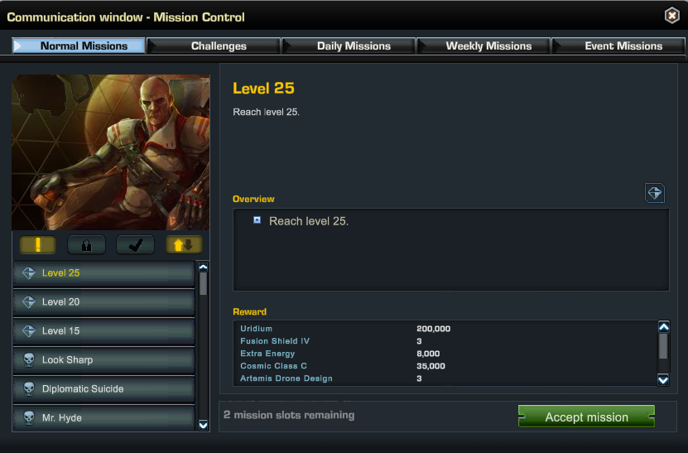

3.4.1 系统构成

3.4.1.1 分类
游戏中的任务分为：常规任务、挑战、日常任务、周常任务、事件任务，Unity 版本中新增了等级任务

3.4.1.2 核心机制
任务类型与限制
游戏中的任务以奖励驱动型任务为主，玩家不为游戏剧情或是流程推进任务，而为了获得奖励提升强度
任务目标主要分为以下三种：
- 击杀类：击杀指定 NPC/玩家、击杀数量
- 探索类：到达指定地图、前往某坐标点
- 收集类：收集矿物
任务限制
有效击杀条件：
1）敌人的首次受伤是我方造成
2）最终击杀由我方完成
视野范围内其他玩家击杀，不算任务进度

3.4.2 系统分析
（1）新手引导与游戏内容引导
开局用目标驱动把玩家带着学习：如何打怪、如何跑图、如何采集、如何使用装备与功能模块。而当玩家度过新手期，DO 通过任务引导玩家深入游玩游戏核心内容，如 PVP、探索新地图
（2）控制成长，调节游戏节奏
前期用高密度的任务内容与奖励帮助玩家熟悉游戏玩法，度过新手教学期
游戏进入中期阶段，控制任务奖励，成长节奏放缓，仅通过完成任务难以提升等级和实力，迫使玩家转向对游戏其他玩法的探索，包括装配、副本、社交等等，过渡到长期养成的游戏节奏当中
（3）经济系统的初期来源
对新手来说，任务是前期最稳定的资源来源，帮助玩家建立基础经济循环
（4）任务目标判定设计：延长时长 + 控制资源膨胀
防蹭：不让玩家站旁边等别人打完就白拿进度。
控速度：任务进度不会因为地图里人多就完成得飞快。
拉时长：玩家必须亲自完成击杀，会带来找怪、追怪、清怪的时间成本。
但副作用也明显：
- 抢怪更频繁
- 任务效率被地图生态影响

3.5 PVP 与 PVE 系统

3.5.1 系统构成

3.5.1.1 PVE 系统
3.5.1.1.1 GalaxyGate
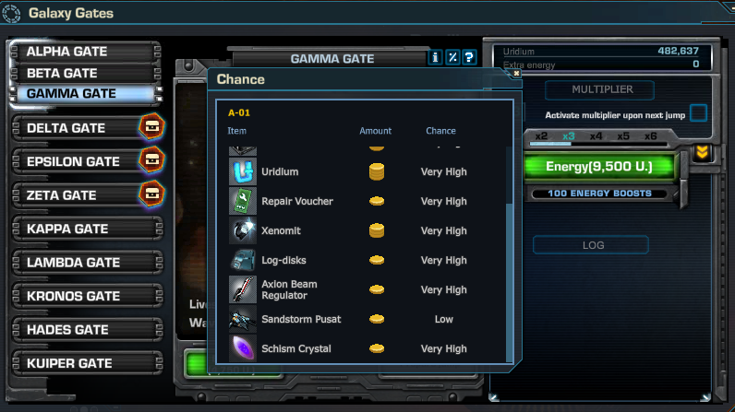
3.5.1.1.1.1 介绍
GalaxyGate 属于游戏中玩家游玩频率的高难副本，是游戏的 PVE 核心玩法之一，难度会随玩家等级的提升而上升，GalaxyGate 中不同的门既是刷取资源的不同副本，也是不同的奖池。
玩家需要通过持续走位输出规避伤害才能顺利通过副本，当玩家完成所有波次时副本就会重置为初始状态，需要再次使用 Uridium 或 Energy 抽取奖池积攒打开 GalaxyGate 所需的能量。
玩家可通过游玩 GalaxyGate 获得大量信用点和经验。官方也围绕着 GG 推出了许多有意义的活动，例如全服共享副本、生日副本、999 登录纪念副本等，且游戏中加入了副本通关时长排行榜，硬核玩家可以通过不断提升自身实力刷新副本的通关时长来获得成就感与认同感。

3.5.1.1.1.2 核心机制
（1）能量奖池
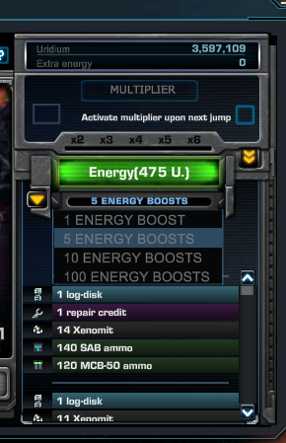
Extra energy 获取方式：主要通过完成任务获得奖励和钯矿兑换
奖池奖品：门碎片、弹药、维修证明、Xenomit、纳米护盾强度
抽取规则：
- 每次构建门时可选择 1/5/10/100 抽数，每抽消耗一点 Extra energy/100 Uridium；优先消耗 Extra energy 进行构造，Extra energy 耗尽后使用 Uridium 构造。
- 门碎片和纳米护盾抽取至存储上限将不再被抽到：1。玩家已经开启一个门，并再次抽满了这个门的碎片；2.玩家当前飞船纳米护盾达到上限值。
抽取倍率
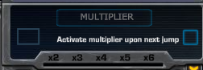 | 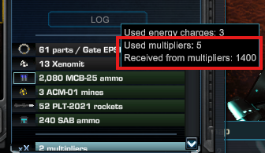
- 机制介绍
当勾选上使用倍率抽取时，接下来抽出一个奖励的数量乘上当前倍率。例如无倍率时一抽可获得 100 颗弹药，当倍率为 5 时，此时可获得 500 颗弹药。
每抽取到一个重复的 parts 碎片，抽取倍率就会上升一级，倍率可以不断累积，直到 6 倍时会强制使用倍率抽取。
- 出货数量计算方式：
1.门碎片——总数=随机碎片 x 倍率（可以是已获得的碎片）
2.除门碎片以外——总数=当前抽出数量 x 倍率（数量将随机变化，例如弹药 MCB25 出货数量为 200/240/280）

（2）副本入口开关条件与生命
副本开启条件：集齐 Gate 所需门碎片/通关一定数量的关卡
开启副本的碎片需求  名称 碎片需求  ALPHA GATE 34  BETA GATE 48  GAMMA GATE 82  DELTA GATE 128  EPSILON GATE 99  ZETA GATE 111  KAPPA GATE 120  LAMBDA GATE 45  KRONOS GATE -  HADES GATE 45  KUIPER GATE 100 | 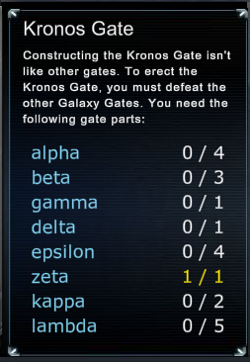  其中 KRONOS GATE 的开启条件是玩家通过一定数量的不同 Gate
副本关闭条件：副本生命耗尽/通关当前 Gate
地图入口：当门构建完成后副本入口会出现在游戏的 X-1 地图主基地周围
副本生命：当副本开启时玩家会获得 5 条初始生命，后续额外购买生命的价格不断变高。当生命数量为 0 时，副本会关闭，需要重新构造 Gate
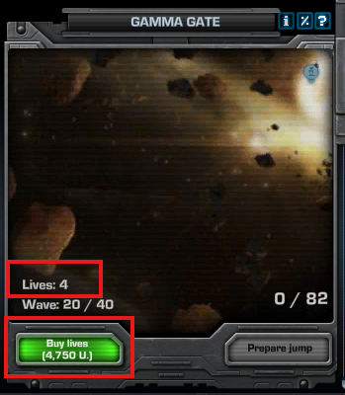 | 生命数量 价格  初始 5 free  6 5000u  7 10000u  8 20000u  9 40000u  10 80000u
（3）通关勋章与通关时间排行
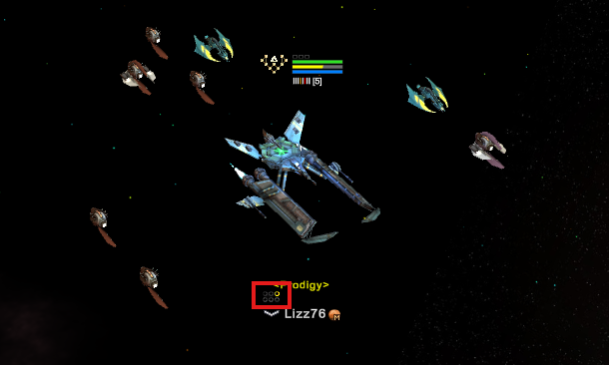 | 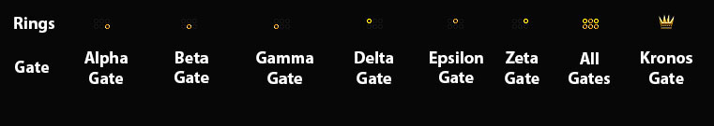
玩家名称左侧的 GateRing 会根据当前通过的 GalaxyGate 依次点亮，当玩家将 Ring 全部点亮后通关 KronosGate 后勋章则会变成王冠
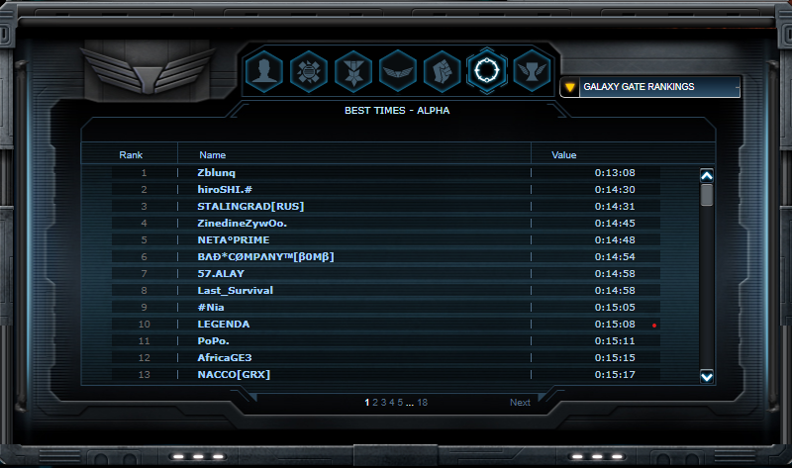
游戏的 Ranking 系统中含有 GG 排行榜记录玩家的通关时长排行与通关次数排行
副本掉落奖励与通关奖励
3.5.1.1.1.3 GalaxyGate 内部结构与数据
（1）波次与轮次
官方 wiki 将每个副本分为轮次与波次，每个轮次会刷新一定波次的敌人。每个 GalaxyGate 内部分为数个小关
玩家清理完当前小关的敌人后可以选择乘坐传送门前往下一个小关或是返回 X-1 基地。
（2）副本敌人逻辑
刷新逻辑：每波开始时敌人会随机刷新在副本中心，从四面向玩家涌来据最短路径追击玩家
敌人会根据波次顺序陆续刷出，不同 gate 的刷新机制不同，大致分为三种：消灭一整波后刷新、消灭一定数量后刷新、同时刷新一个轮次的敌人。
仇恨值范围：当敌人血量大于逃逸血量——无限
逃逸逻辑：当敌人血量小于设定的逃逸血量时，敌人会计算自身位置与地图左上角/右下角的欧式距离，选择较短的距离前往并躲藏在地图边缘。
副本数据：

副本波次、轮次与敌人数据
Gate | 轮次 | 敌人种类与数量 | 波次
Alpha Gate  Beta Gate  Gamma Gate | 1 | 40 Streuner | 40
 | 2 | 40 Lordakia
 | 3 | 40 Mordon
 | 4 | 80 Saimon
 | 5 | 20 Devolarium
 | 6 | 80 Kristallin
 | 7 | 16 Sibelon
 | 8 | 80 Sibelonit
 | 9 | 16 Kristallon
 | 10 | 30 Protegit
Delta | 1 | 5 Lordakia (x2); 10 Mordon (x2); 15 Saimon (x2) | 30
 | 2 | 11 Streuner (x2); 1 StreuneR (x4 + ISH)
 | 3 | 5 Mordon (x2); 10 Saimon (x2); 15 Kristallin (x2)
 | 4 | 12 Lordakia (x4); 1 Lordakium (x2 + ISH)
 | 5 | 10 Boss Lordakia; 6 Boss Saimon; 8 Boss Mordon
 | 6 | 15 Sibelonit (x2); 1 Sibelon (x3 + ISH)
 | 7 | 5 Sibelonit (x2); 10 Kristallin (x3); 5 Boss StreuneR
 | 8 | 10 Kristallin (x3); 1 Kristallon (x2 + ISH)
 | 9 | 15 Protegit (x2); 3 Boss Lordakium (ISH)
 | 10 | 3 demaNeR
Zeta | 1 | 3 Infernal; 4 Infernal; 3 Infernal | 46
 | 2 | 4 Infernal; 5 Infernal; 3 Scorcher
 | 3 | 5 Infernal; 5 Scorcher; 2 Scorcher
 | 4 | 4 Scorcher; 3 Scorcher; 2 Scorcher
 | 5 | 4 Scorcher; 4 Scorcher; 2 Melter
 | 6 | 3 Scorcher; 4 Melter; 2 Melter
 | 7 | 3 Melter; 4 Melter; 3 Melter
 | 8 | 4 Melter; 5 Melter; 4 Melter
 | 9 | 6 Infernal; 1 Devourer (ISH) — ISH drops after 6 Infernals destroyed
 | 10 (Final) | Devourer (ISH) + escort waves; ISH drops ~10s after each escort; permanent after last escort
 | 10.1 Escort | 2 Infernal
 | 10.2 Escort | 10 Scorcher
 | 10.3 Escort | 2 Streuner; 2 StreuneR; 2 Boss Streuner; 2 Uber Streuner; 2 Uber StreuneR
 | 10.4 Escort | 3 Lordakia; 3 Boss Lordakia; 3 Uber Lordakia
 | 10.5 Escort | 3 Saimon; 3 Boss Saimon; 3 Uber Saimon
 | 10.6 Escort | 3 Sibelonit; 3 Boss Sibelonit; 3 Uber Sibelonit
 | 10.7 Escort | 3 Kristallin; 3 Boss Kristallin; 3 Uber Kristallin
以上则为 GG 中前六种门的波次、轮次与怪物信息，怪物种类后的括号为当前怪物的强化倍率，如 Lordakia （x2）则是 Lordakia 的攻击力与血量均被强化。
前三个门的怪物种类与数量相同，数值呈线性增长，Beta Gate 中敌人的血量与伤害是 Alpha Gate 的两倍，而 Gamma Gate 则是 Alpha Gate 的三倍。

（3）副本难度曲线
接下来以 AlphaGate 为例分析副本难度曲线
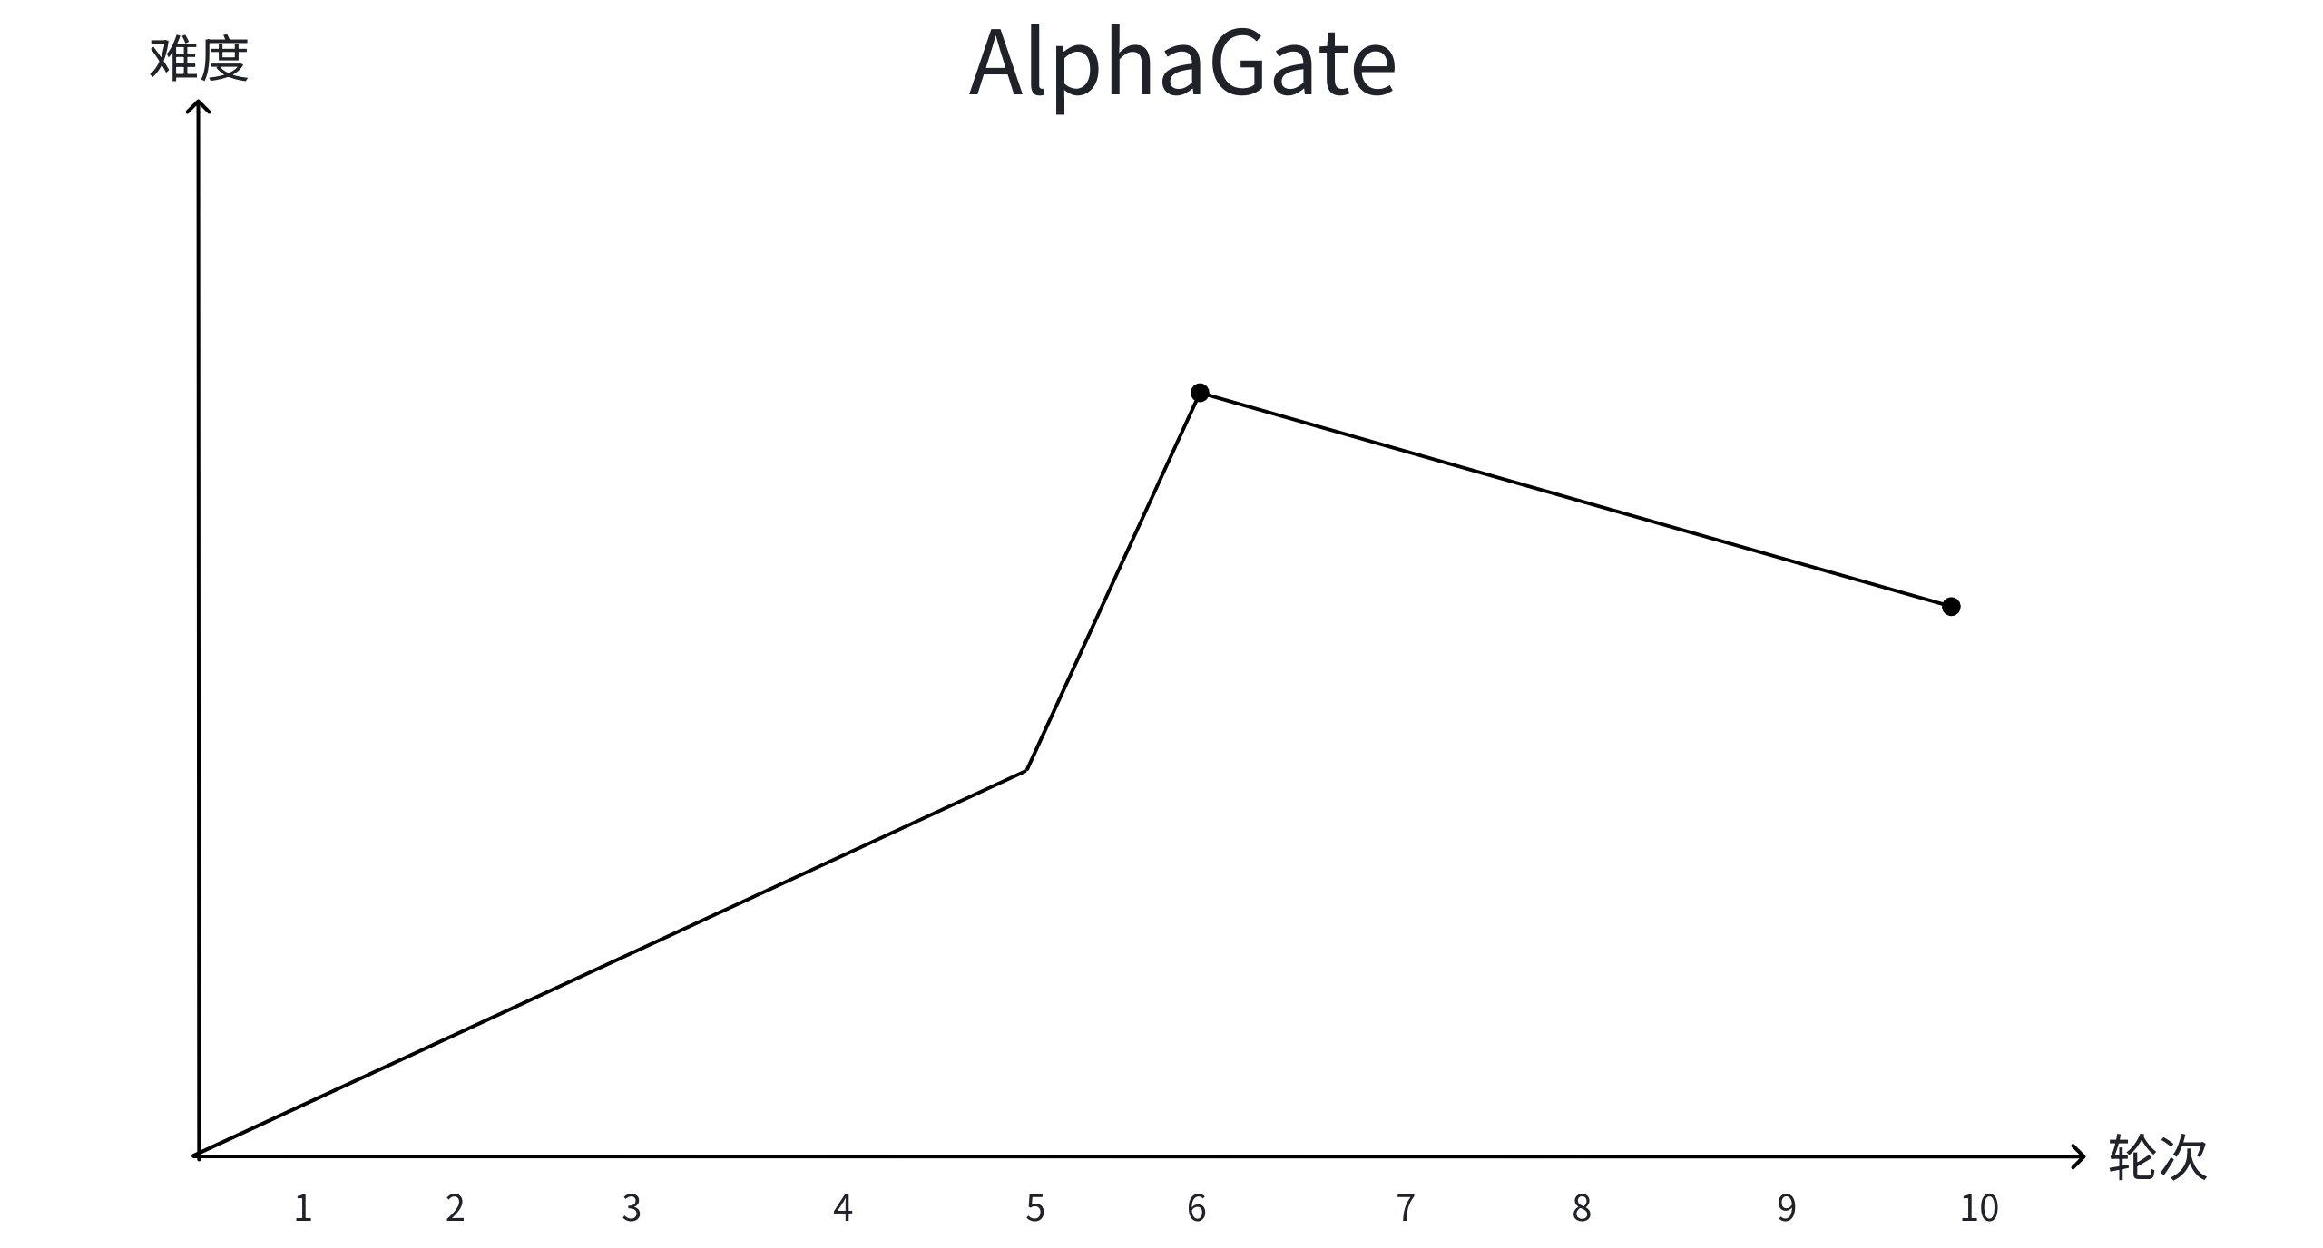
轮次 | 敌人种类与数量 | 敌人血量 | 护盾 | 平均伤害 | 敌人速度 | Total DPH
1 | 40 Streuner | 1,600 | 800 | 40 | 270 | 1,600
2 | 40 Lordakia | 4,000 | 4,000 | 160 | 320 | 6,400
3 | 40 Mordon | 40,000 | 20,000 | 700 | 125 | 28,000
4 | 80 Saimon | 12,000 | 6,000 | 350 | 320 | 28,000
5 | 20 Devolarium | 200,000 | 200,000 | 2,100 | 200 | 42,000
6 | 80 Kristallin | 100,000 | 80,000 | 2,100 | 320 | 168,000
7 | 16 Sibelon | 400,000 | 400,000 | 5,250 | 100 | 105,000
8 | 80 Sibelonit | 60,000 | 100,000 | 1,750 | 320 | 140,000
9 | 16 Kristallon | 800,000 | 600,000 | 8,750 | 250 | 140,000
10 | 30 Protegit | 100,000 | 80,000 | 2,625 | 420 | 78,750
虽然 AlphaGate 相当于 GG 的第一关，但在游玩的过程中 AlphaGate 的难度显然比靠后的几道 Gate 高不少，原因就在于副本的难度曲线设计
如图中所示，AlphaGate 在进行到第五轮次的时候难度极大地攀升了一个台阶，高难副本的难度在于于玩家生存压力与清怪效率压力，其中对两种压力影响最大的是敌人的伤害与速度。
AlphaGate 的难度曲线在第 6 波出现明显拐点。其原因不是单一维度的数值上涨，而是波次规模从中等体量切换为高密度群体，导致“承受火力”的压力上升，并且怪物数量的增加拉长了清怪时间，怪物的 TotalDPH 下较慢，从而使生存压力显著提高。
原因是在前 5 波中敌人的伤害总量的增速较为平缓，而到了第 6 波敌人的伤害总量骤然上升，导致副本难度曲线直线拉高，而在第五波之后难度曲线又逐渐下降，并且维持在一定的水平线上。虽然后续波次敌人强度仍然较高，但整体难度仍处于下降趋势，而非持续上升的瞬时压迫。
副本难度曲线变化带来的游戏引导
从上述分析来看，玩家需要根据敌人种类与难度的变化改变自己的攻击策略，例如前 5 波玩家可以选择全护盾装备飞船+站桩输出，达到快速清杂的目的；而到了第 6 波时，玩家需要将飞船切换为全速度装备，让自身飞船速度远大于敌人的速度，保持自己在敌人攻击范围之外，通过牵风筝的战术清理敌人。

3.5.1.1.1.4 系统分析
奖池+副本奖励的双重奖励机制给玩家带来丰厚的回报
玩家通过完成任务获得 energy/uridium，可长期投入到 Gate 的构建当中，构建过程中玩家得到的回报也十分丰厚，奖池中的五种奖品均为需要 Uridium 购买或难获得的稀缺奖励。
例如玩家可以抽到价值 100u-1000u 不等的精英弹药资源，不仅可以有效缓解弹药资源紧缺的问题，相当于在玩家消耗稀有货币时获得一定的“返利”，玩家只是消耗货币购买了游戏资源又推进了 GATE 的构建。而 Gate 构建完成后，玩家进入副本中刷怪也将会获得相较于野图更多的货币、经验、材料，以及通关副本后获得丰厚的报酬。
官方通过消耗资源抽取奖池，构建副本入口的做法，避免了玩家无限制的刷取副本获得大量资源，导致游戏资源膨胀，同时抽取奖池时玩家可获得与消耗货币价值相等的游戏道具与资源，降低玩家抽取奖池的挫败感，设计重点在于提高了奖池的感性价值与建立保底机制，在抽奖的基础上给玩家建立安全感，将体验转为“保值抽奖”。
征服高难副本收集勋章获得成就感
当玩家首次通关某个副本时，相应的 GateRing 会被点亮，这种可视化的收藏奖励机制给玩家带来极大的成就感，并且带来社交价值，玩家可以通过展示自己的 GateRing 来获得认同感。
用生命数量限制将体验从纯刷本变成带风险的资源投资
生命系统把 Gate 变成“有失败成本的高收益挑战”，而递增续命价格提供少量容错但强烈抑制玩家无限磨关。既降低挫败感，又把战力不足的压力转化为可控的付费/资源消耗点

缺点
过于起伏陡峭的难度曲线
上文分析了游戏内单个副本的难度曲线，虽然这种难度曲线迅速地变化会带来一定策略深度，引导玩家思考如何构筑飞船才能更好通过副本，但明显不太合理，参考市面上常见的阶梯式上升心流体验，游戏中过于陡峭的难度曲线会给玩家带来远超于自身实力、极大压力的体验。
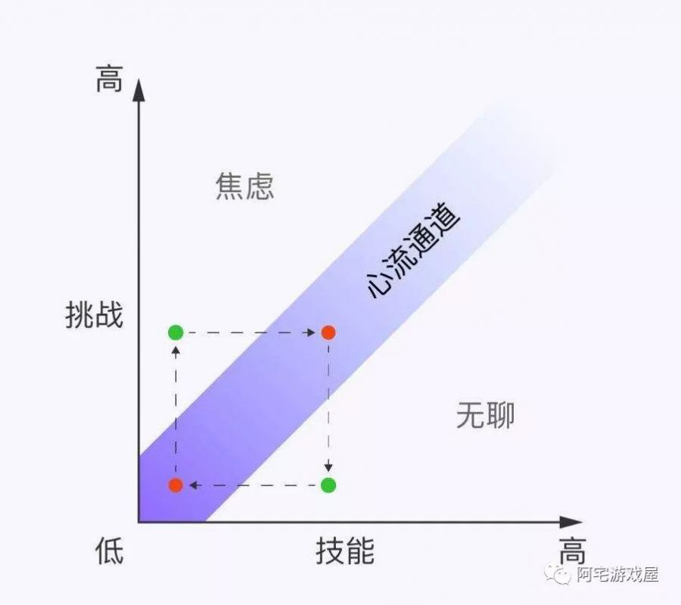 | 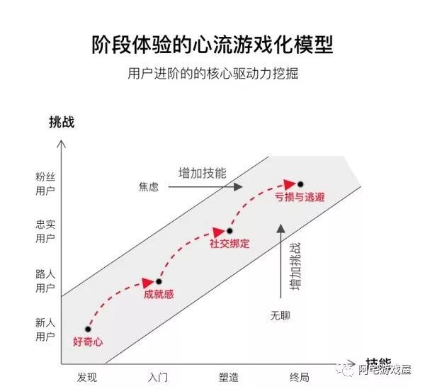
单次副本时间过长，丰厚的奖励也抵挡不住的疲惫感
前中期平均完成一个 gate 的时长为 1h+，相较于市面上的 mmorpg 副本，GalaxyGate 的单次副本时长明显过长。而造成副本时长过长的原因是副本堆怪严重->持续的生存压力，所以玩家打副本的策略为“风筝-断火-回盾回血-再打”，在同一波次中玩家需要进行这样一轮循环的次数少至 2-3 次，多至 10 次以上，将原本应该紧凑的体验变为更像一场拉力赛。
3.5.1.1.2 Trinity Trails
3.5.1.1.2.1 介绍
官方在 26 年全新推出的模式—TrinityTrails 作为游戏中的装备副本，每日首次进入免费，后续进入需要消耗一张门票，玩家通关副本有概率掉落不同稀有度的 Particle Cannons、Refractors、模块升级材料、模块升级加速材料。
3.5.1.1.2.2 核心机制
（1）通行证
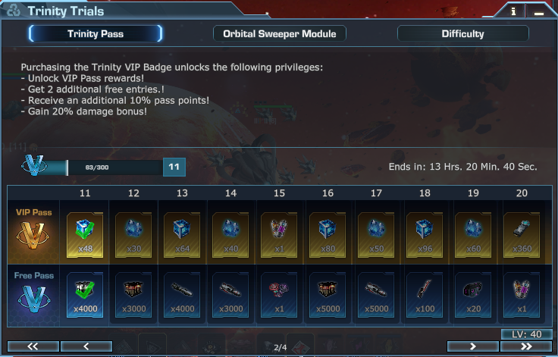
副本通行证经验、通行证奖品
（2）副本难度等级与道具掉落
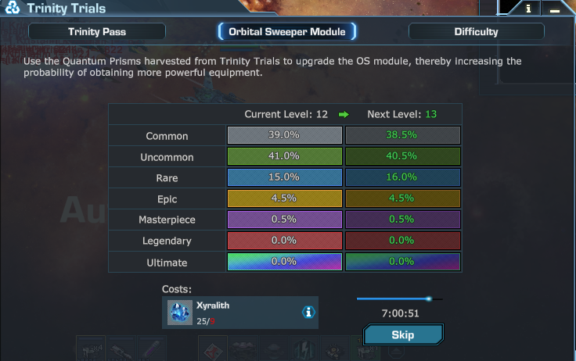 | 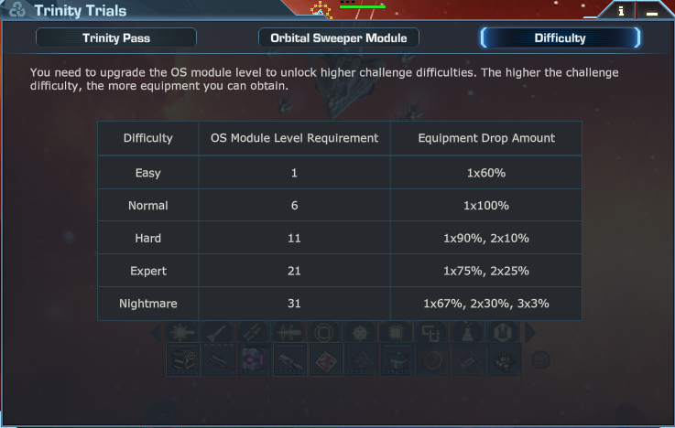
玩家通过升级模块的等级，可以提高副本难度与稀有装备掉落概率
副本共有 5 个难度：Easy、Normal、Hard、Expert、Nightmare，不同难度的解锁取决于作系统模块的等级。难度影响掉落装备的数量：副本难度越高，装备掉落数量越多。
（3）轮换地图
三位一体共有两张轮换地图
地狱火竞技场：周一、三、五开放
基因组竞技场：周二、四、六开放
地图区别：
地狱火竞技场——可以获得热能粒子炮和折射器
基因组竞技场——可以获得腐蚀性粒子炮和折射器
3.5.1.1.2.4 系统分析
三位一体副本是游戏中粒子炮和粒子炮胶囊主要掉落途径，也是养成系统装备出口的一环。
3.5.1.1.3 Astral Ascension
3.5.1.1.3.1 介绍
游戏中的肉鸽模式，局外养成无法带入该模式的局内，玩家需要在局内通过闯关获得装备、弹药等养成构筑自己的飞船，尽可能打过更多的轮次，获得更多的积分
3.5.1.1.3.2 核心机制
在开始时玩家需要在三艘飞船中选择一艘
玩家只能使用这个模式内的道具和装备
每次结束一轮会出现两扇门选择，门按照奖励类型分为武器、弹药、发动机、飞船升级模块
每击败一轮敌人，会获得积分，积分决定玩家的最终奖励结算
每轮敌人分为不同的波数
通关获得Scrap、Aurus、Atlas Shard
3.5.1.1.3.3 系统分析
让玩家享受刷怪的乐趣，构筑的乐趣
面向全阶层玩家，由于局外飞船、武器等不影响局内
3.5.1.1.4 Deep Space Echo
需要保护核心不被破坏
可获得量子流体核心
3.5.1.1.5 Eternal Black Light Gate
肉鸽副本
未开放

3.5.1.2 PVP 系统
3.5.1.2.1 系统构成
3.5.1.2.1.2 开放式世界 PVP：游戏 PVP 体系的核心，基于野外资源稀缺性的底层规则与社交，自然催生玩家间的资源争夺、对抗与结盟，是游戏社交生态的核心土壤。
3.5.1.2.1.2 Ultimate Battle Arena（PVP 竞技场）
未开放
3.5.1.2.1.3 Refractions（跨服大战场）
匹配相同实力玩家进入战场
在任务列表中有部分R-Zone任务，玩家需要在大战场中击杀其他玩家完成任务目标击杀数
难匹配到玩家，入口一般不开放，在持续游玩了一个月DO后第一次见到RZone入口开放
3.5.1.2.1.4 Vortex of Greed
搜打撤模式
单次开放时间15分钟
玩家需要在地图中击败Npc与搜集Coin

3.5.2 系统分析
（1）PVPVE 生态导致地图敌人资源的争夺
由于在《DO》中任务击杀数在玩家之间并不共享，同时地图中的敌人刷新十分有限，完成一个任务满图寻找敌人是很常见的事，于是玩家可以选择和朋友/路人组队一起刷怪，在这个过程中如果出现其他队伍/玩家一同争夺地图资源，此时玩家之间便会发生利益冲突，不同公司的玩家可以击杀对方，有的相同公司的玩家会选择联手击杀其他公司的玩家来保证能够独享地图资源，可以总结为以下情况：PVE 资源稀缺 → 争夺 → 用 PVP 清场 → 获得更高刷怪效率。
优点：
持续产生冲突与故事：官方营造的 PVPVE 生态使得游戏变成了强社交游戏，玩家可能会因为一只怪物的归属问题产生冲突，乃至爆发家族战争等，让游戏玩家之间有产生故事的可能。
自然驱动社交：散人会找公会/队友共同刷取地图的稀缺资源，建立关系链，这是 MMO 留存的核心动力之一
缺点：
弱势玩家体验崩塌：当资源供给过于稀缺且收益分配偏赢家通吃时，PVP 会从“可选玩法”变成“效率最优工具”
导致弱势玩家体验崩塌原因有以下四点：
A. 空间与刷新
- 怪物刷新点是不固定的
- 刷新有时间与数量限制
B. 收益归属
- 谁先打、是否组队共享决定了敌人的归属
- 当“抢怪收益”不稳定时，最稳定的方式就变成：先把竞争者清掉
C. 风险成本
- 修理、时间损失、弹药消耗、燃料等
D. 战斗能力差距
- 新老玩家实力悬殊，老玩家利用战斗力压制可以垄断地图资源，导致新玩家难以刷取稀缺敌人资源完成任务，减缓新玩家游戏节奏，降低玩家留存率。

通过设置刷取金钱+经验、武器装备两种不同的副本类型，让玩家长期游玩就可以积攒大量资源和不错的装备，延长玩家养成周期。
玩家需要在不同的时间参与不同的副本挑战，获取更多的材料，增加玩家的游戏参与度；副本一般设有特殊的增益机制，使玩家有多样化的游戏体验，可以增加游戏的可玩性和互动性；掉落的材料产出有限，玩家需要通过数周的参与才能获取所需养成材料，从而达到平衡游戏资源产出和限制玩家养成节奏的目的。

3.6 社交系统
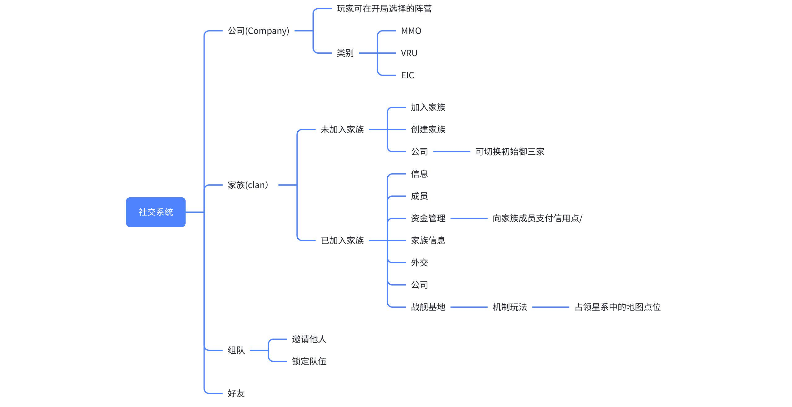

3.6.1 系统构成

3.6.1.1 公司
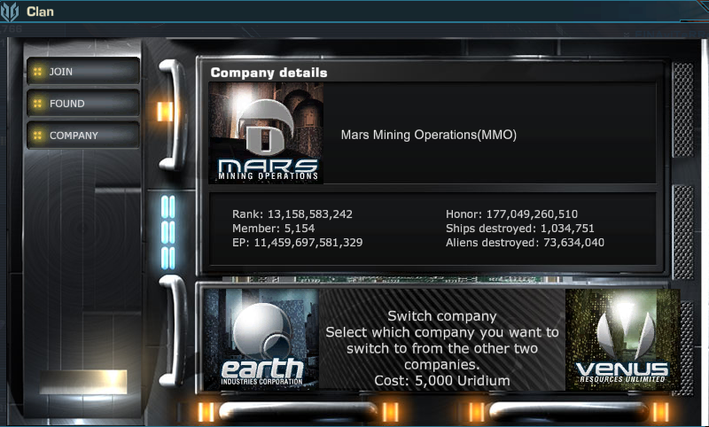
3.6.1.1.1 介绍
游戏开始时有三家公司可以加入。不同公司各自拥有自己的区域或地图。同一公司的玩家们需要联手对抗另外两家公司，防守己方公司的地图，同时完成任务、事件等。
3.6.1.1.2 核心机制
（1）不同公司的差异
公司专属地图：三家公司都拥有各自专属的地图，MMO 是 1-X，EIC 是 2-X，VRU 是 3-X
（2）变更公司
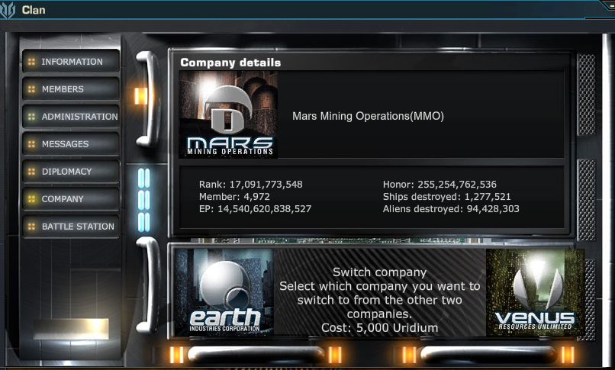
玩家可以在公司界面花费 5000Uridium 变更公司，变更后正面荣誉点减半，负面荣誉点不变。
3.6.1.1.3 系统分析
基础冲突框架
设计者把玩家切分成三家公司，为玩家提供一个默认的敌我关系，这样设计能把 PVP 从随机遭遇，转化为长期的、可持续的阵营对抗生态，显著降低 MMO 开放世界的社交成本与行为不确定性。
地图分区
“公司拥有自己的区域”本质是空间分层：
- 公司本土地图承担新手保护区和基础资源产出区的功能。
- 跨阵营区域承担“高风险高收益”的功能。
把玩家行为导向从安全区成长 → 去冲突区验证实力，形成更清晰的成长路径。

3.6.1.2 家族
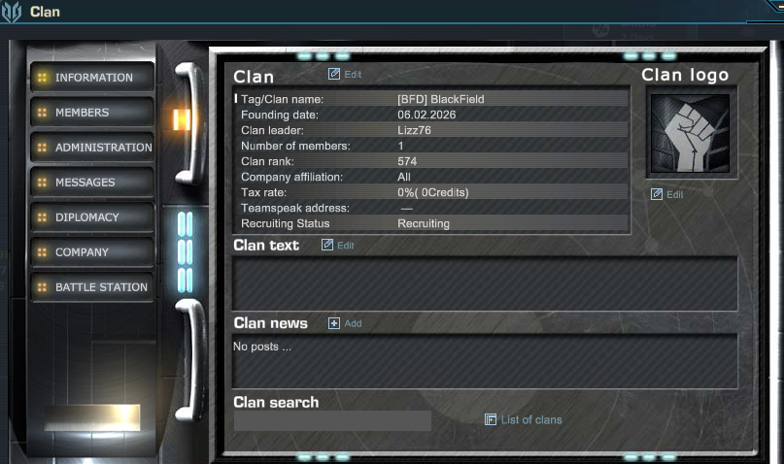
3.6.1.2.1 介绍
家族系统是玩家的核心社交组织。玩家加入家族后可与成员组队刷怪、协作打多人副本、参与 PVP 与地图争夺，并通过家族职位与公告等功能管理家族。家族还可发起家族战争，甚至让同公司玩家在战争状态下也能互相攻击，从而形成以家族为单位的长期对抗与合作生态。
3.6.1.2.2 核心机制
（1）申请与创建
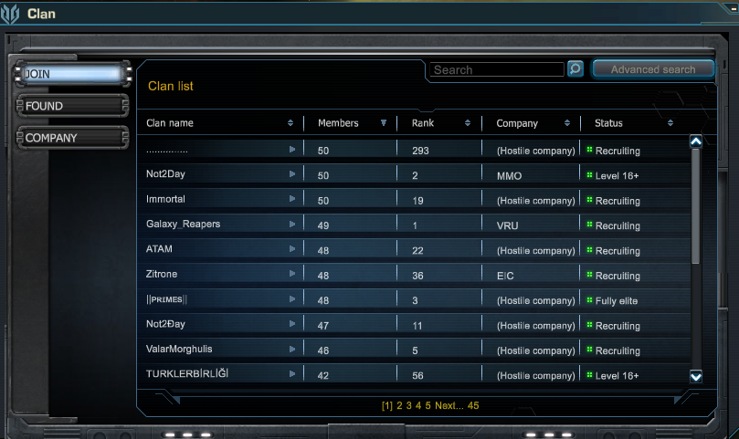 | 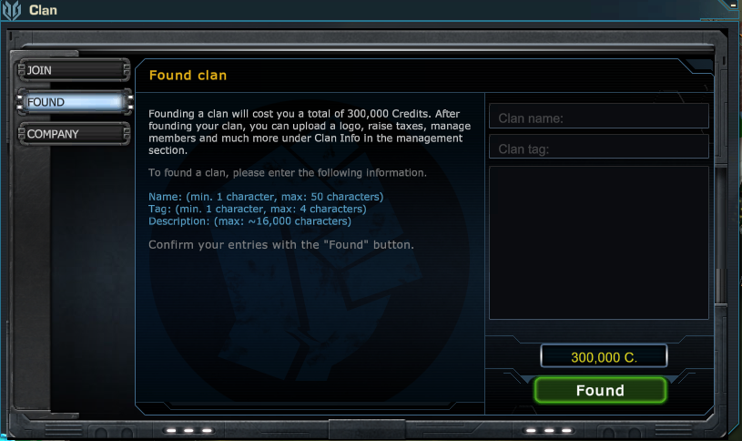
（2）资金管理
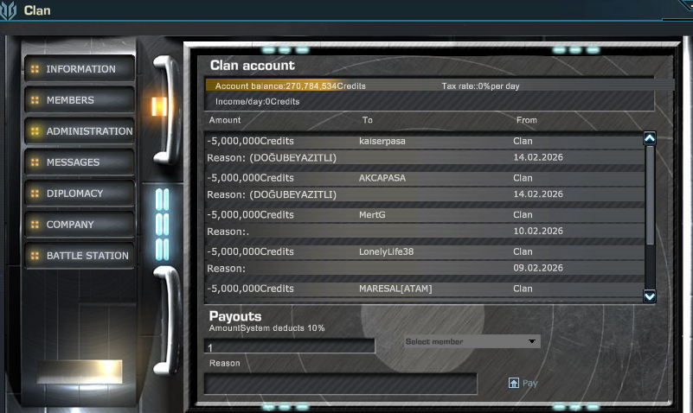
家族管理者可以设定交税额度和将家族账户中的资金分配给家族成员
资金转移限制：加入家族的成员首周可索要 500 万信用点，每周增加 1000 万，封顶为 2.5 亿每周
( 3) Battle Station
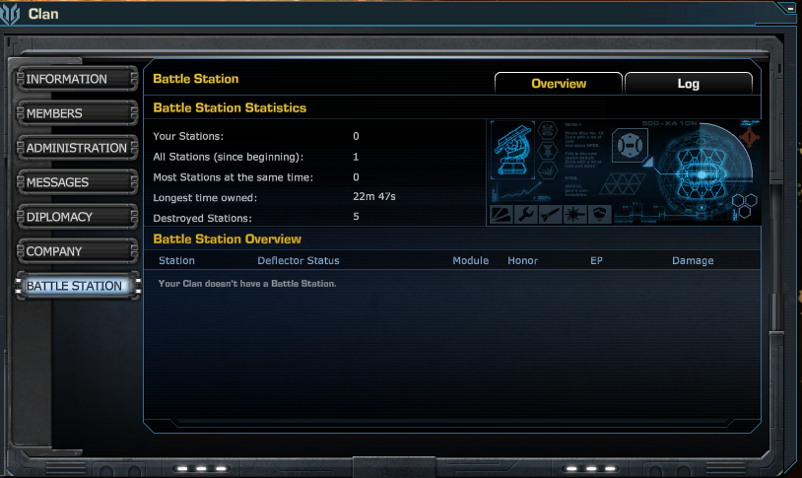 | 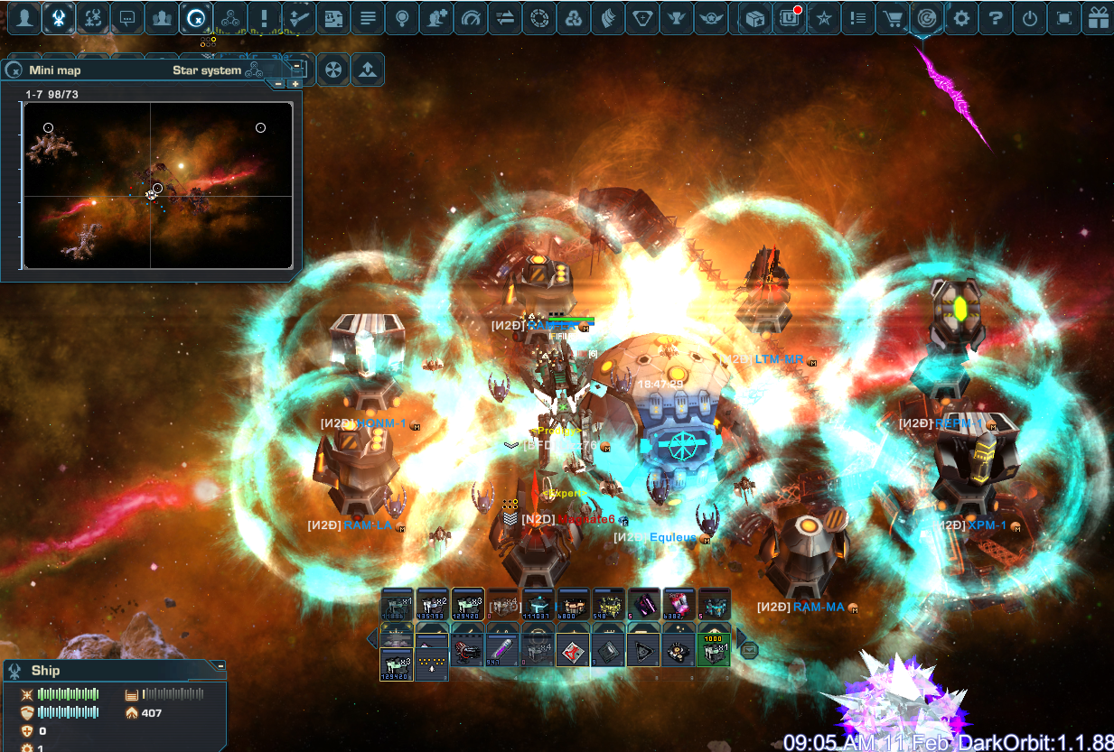
家族在特定地图的小行星位上可建造战斗站，这些点位可以被三个公司下的家族占领。玩家可以主动摧毁其他家族的 CBS，然后放置炮台建成自己家族的 CBS。
自动炮台会攻击与占领者不是同一家族的玩家，巨额伤害会使不少玩家直接毙命，于是哪个公司下的家族占领了点位就变成了 PVP 的核心内容之一。强大的家族想尽可能多的占领 CBS，统治多张地图，从而获得收益和彰显自己家族的强大。
控点会带来什么收益
CBS 的核心收益是在地图中获得战斗/刷取效率加成，并在部分副本中也受加成影响。
- 经验与荣誉加成：最高可到 10%，可以在副本中生效。
- 伤害加成：最高可到 10%，只在同家族占领的地图生效。

（4）ClanWar
玩家可以加入非自己公司的家族，一旦两个公会处于 Clan War，哪怕同公司的玩家也会变成可互相攻击的目标。
- 同公司但不同家族可以互相攻击。
- 家族战斗站的防御模块会把同公司但是敌对家族的玩家当作攻击对象。

3.6.1.2.3 系统分析
资源转移限制：游戏内不设有玩家交易，唯一玩家传输资源的手段是家族资金管理系统，加入家族的成员首周可索要 500 万信用点，每周增加 1000 万，封顶为 2.5 亿每周，既可以帮助新手又避免了无限转移破坏经济。
家族战斗站与家族战争
家族系统中战斗站与家族战争的设计使得 PVP 主要对抗单位从“公司”转为“家族”，弱化了公司的社交约束，使玩家不受公司的约束，可以各自为营
优点：
- 高冲突密度：家族之间可以随时宣战，游戏中将出现更高频的玩家对抗。而游戏中不同家族之间冲突，也会影响经济系统，因为一场战争会带来大量的精英弹药消耗，从而玩家需要耗费 Uridium 来补充精英弹药加快玩家手中的资源消耗和游戏资源-经济的循环。
- 强化社交粘性：这一玩法带来了强社交属性，让玩家从“公司归属”转为关系链更紧密的“家族归属”，玩家之间会建立更亲近的社交关系。
缺点：
- 家族垄断地图生态：来自不同公司的强大玩家可以抱团加入同一个家族，大家族控制游戏地图，导致独狼玩家或弱势的家族没有翻身的机会。
- 公司叙事与归属被稀释：虽然玩家在任务中一直为自己的公司效力，但当玩家加入不同公司的家族时，就撕下了公司盟友的标签，原本清晰的阵营认知被模糊。

3.6.1.3 联系人与队伍
3.6.1.3.1 介绍
联系人系统
在游戏中玩家可以通过输入游戏名将玩家添加到自己的好友列表当中
队伍系统
邀请玩家加入队伍或加入其他玩家的队伍
3.6.1.3.2 核心机制
（1）联系人
名单管理：玩家可将其他玩家加入联系人列表，用于快速定位与管理社交关系（常见含“好友/中立/敌人”等分类或备注）
在线状态：联系人列表通常提供在线/离线提示，并支持邀请组队、跳转到玩家相关信息页等。
（2）队伍
收益共享：在同一队伍的玩家可以共享任务进度、击杀掉落
信息共享：队伍提供队友列表、位置/距离/血量等战斗信息，并支持队伍聊天

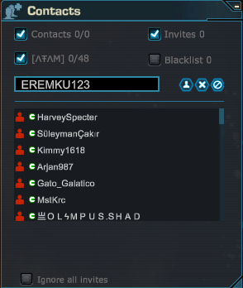

3.7 经济系统
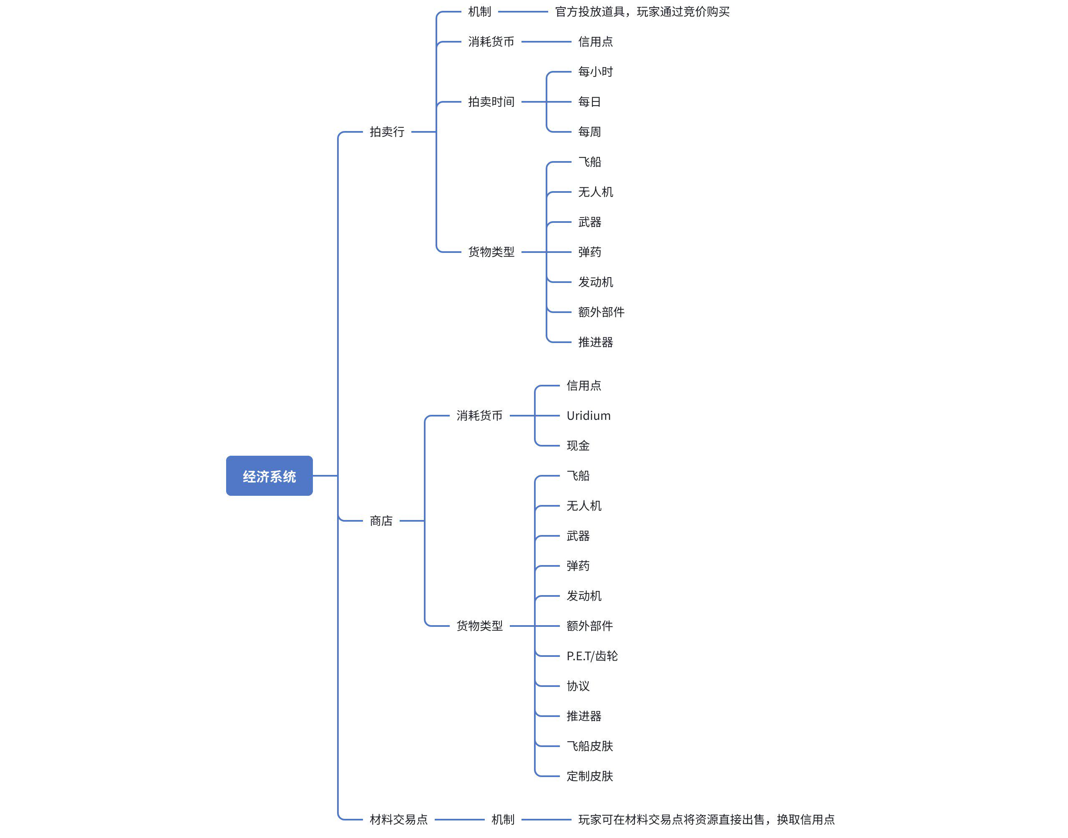

3.7.1 系统构成

3.7.1.1 拍卖行系统
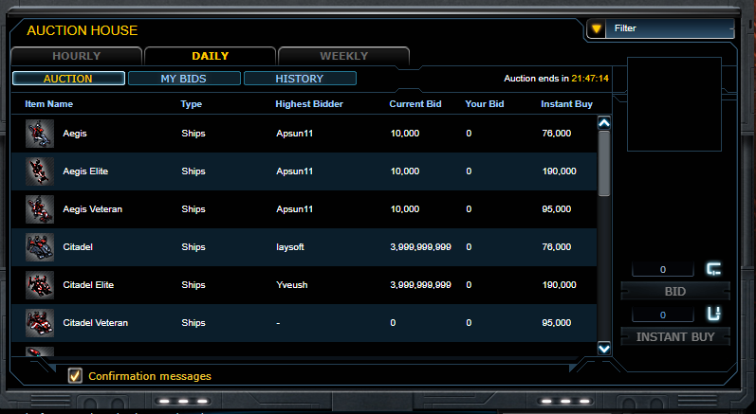
3.7.1.1.1 机制介绍
- 拍卖周期：分小时/日/周三种，结算后发放给最高出价者。
- 最低加价：至少要比当前最高价高 10,000 Credits。
- 竞价上限：39.9 亿 Credits
3.7.1.1.2 系统分析
游戏中的拍卖行并非让玩家之间自由交易的系统，而是官方供给+玩家竞价的机制：玩家使用 Credits 出价，竞拍时间结束后价高者得。形成一个可控的经济调节工具。并且拍卖行中售卖的部分物品都是商城中仅能通过 Uridium 购买的道具。这让 F2P 玩家的时间也可以量化到与付费对等的关系，兼顾了零氪与氪金玩家的体验，有效防止了游戏后期资源膨胀。
由此总结其在经济系统中起到了以下三种作用：
- F2P/微氪的通路：把一部分本来要 Uridium 购买的物品搬到 Credits 体系里，让 F2P/微氪的玩家也能靠时间与运营拿到关键的装备/飞船。
- Credits 回收口，控制通胀：它用于控制 Credits 通胀，老玩家 Credits 越多，拍卖越能把这部分“通胀货币”吸走；目前游戏的拍卖行中抢手的物品/飞船会被竞价到出价上限，也就是 39.9 亿，而经过统计游戏后期玩家攒到 39.9 亿需要花费 1-2 个月时间，那么即使是后期，玩家想要购买一艘飞船也需要花费大量时间，有效控制了玩家手中的货币资源数量，防止信用点大量囤积。
- 官方供给控制节奏：不同于市面上的可自由交易的 MMO，DO 通过设计完全由系统投放物品的拍卖行，让供给节奏被系统控制，而不是由玩家决定。防止出现大量工作室刷取资源后进行售卖，导致游戏经济系统崩坏的情况。

3.7.1.2 商城
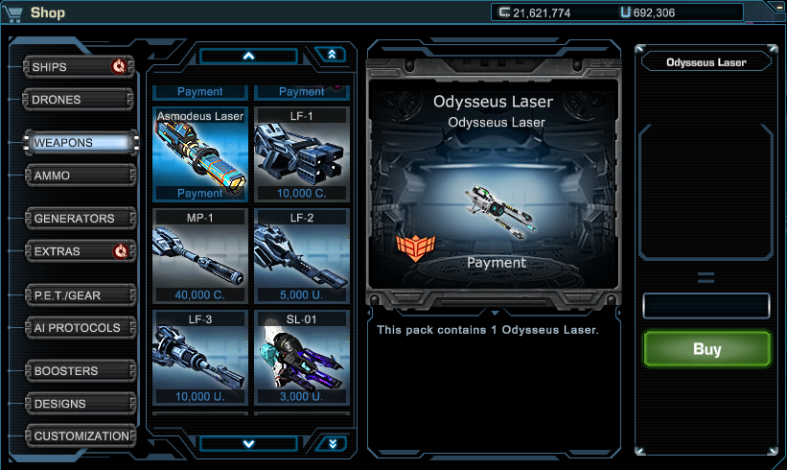
游戏商城售出的物品可分为三种：付费商品、Uridium 商品、Credit 商品，其中付费商品必须通过现金支付获得，其他两类都可以通过长期积累资源购买或拍卖行购买获得。

3.7.1.3 材料交易点
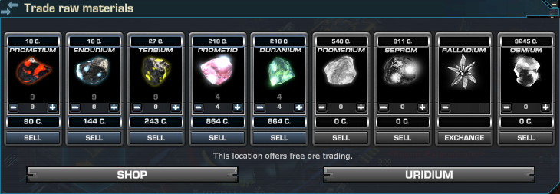
3.7.1.3.1 介绍
玩家可在材料交易点将资源直接出售换取信用点或换取 ExtraEnegy
3.7.1.3.2 核心机制
常规交易点
出现在 X-1 和 X-8 地图中
能量交易点
出现在海盗地图，玩家可以在 5-2 地图用 Palladium 换取 ExtraEnegy
3.7.1.3.3 系统分析
材料交易点与 Skylab 形成紧密联动：Skylab 作为离线产线持续产出矿物与高阶资源，玩家通过运输把资源转运至飞船后，可在材料交易点将矿物变现为 Credits，形成一种稳定的“经济底盘”
从经济系统的角度看，材料交易点承担了三类功能：
变现出口：把“刷取/产线得到的材料”转化为可流通货币，让玩家的时间投入快速进入经济体系（用于弹药补给、装备购买、拍卖竞价等）。
保底通路：公共图在 PVPVE 争夺下导致刷取效率波动时，Skylab + 材料交易点提供了较稳定的收入通道，降低玩家因其地图被清场而陷入经济停滞的风险。

3.7.2 系统总结分析
游戏内资源获取主要通过敌人击杀掉落、任务奖励、副本奖励、地图采集、SkyLab
游戏的经济系统消耗主要通过商城、拍卖行、副本、强化
经济系统主要依托于以下的底层设计：
- 重视 GVG 玩法的构建，营造普通用户对于 GVG 用户的依靠，满足 GVG 用户的权力感、荣誉感，高频消耗口与战斗绑定，以便保证游戏内产出得到消耗
- 飞船承载基础性能，装备承载核心数值，与传统 MMO 游戏不同，游戏的数值与养成都投放于飞船养成之中，玩家与玩家之间的差异由飞船与构筑决定，与等级无关，游戏一切养成行为主要服务于飞船——购买特殊飞船与装备，提升自身实力
- 离线收益产出：Skylab 和 Dispatch
- 资源转移限制，游戏内不设有玩家交易，唯一玩家传输资源的手段是家族资金管理系统，防止工作室破坏经济平衡
- 概率产出+副本门票：将玩家拉入长期的循环当中
- 高价值资源绑定高风险区域：游戏中关键资源 Palladium 只能在海盗地图收集
- 交易供给端可控：系统投放+时间制交易

在进行经济平衡调控时有以下方式和策略：
（1）控制高价值资源的进入速度
官方会把高价值成长材料绑定在特定 Gate、活动、副本、登录奖励和高阶 Dispatch 中，例如 ABR 可来自登录、Galaxy Gate 和活动；Luminium、Data Shard 等则属于限定时期的临时投放。
这种设计的本质是：关键资源不完全依赖单一日常玩法产出，而是被拆散到多个入口并由官方控制节奏。这样既能防止某条刷法彻底击穿经济，又能把玩家引导到不同玩法中。
（2）把高收益绑定到高风险或高门槛场景
越接近高价值收益，越需要承担更高的 PVP 风险、门票成本、时间成本或付费成本（Palladium 集中在 5-X 海盗地图，Booty 箱需要消耗钥匙，GG 需要门票或 Uridium 构筑，高阶 Dispatch 也要 Permit 与 Uridium）。这保证了游戏中不存在“无代价刷顶级资源”的稳定通路。
（3）用持续消耗而非一次性消耗维持长期回收
DO 不只依赖购买飞船这种一次性大额消费，更依赖持续支出，例如弹药、Booty Key、P.E.T Fuel、升级材料、Uridium 加速、Dispatch 成本等。
意义在于：即便玩家已经拥有主力船体与核心装备，后续仍然会因为效率、材料、概率追求和自动化系统而不断投入资源。这样后期经济才不会快速失去回收能力。
（4）限制玩家之间的自由转移，防止经济失控
DO 基本不开放自由交易，只保留了 Clan 税收/拨款这种受限形式的 Credits 再分配，而且拨款额度和在 Clan 中停留时长绑定。
这会大幅削弱工作室、资源倒卖在玩家层面的自由扩散能力，使经济系统的控制权仍然主要掌握在官方投放与系统消耗中。
（5）利用活动与赛季系统短期重置消费目标
活动货币、限时配方、Season Pass、Season Points、额外 reroll、额外等级购买等设计，会在固定周期内给老玩家重新制造新的资源需求。

3.8 客户端差异

3.8.1 介绍
《DO》有两个官方客户端：Flash 客户端与 Unity 客户端
其中客户端的差异主要在于 Unity 客户端的新增内容
Unity 版本新增内容
（1）新人任务
通过 Unity 游玩的新账号可以通过每日签到、完成任务可获得新手奖励，每日的任务必须当日完成，否则次日过期。
（2）等级任务
Level 1 | 30,000 Uridium; 100,000 Credits; 80,000 MCB-50; 100,000 MCB-25; 50,000 UCB-100
Level 5 | 1x Diminisher Ship; 3x LF-4; 1x DMG-XA01; 1x HP-XA01; 1x SHD-XA01; 1x SPC-XA01; 2 weeks Premium; 1x Carbonite Diminisher Ship Design
Level 10 | 1x Sentinel Ship; 1x Prometheus Laser; 1x Asmodeus Laser; 1x DMG-XH01; 1x HP-XH01; 1x SHD-XH01; 1x SPC-XH01; 80,000 UCB-100; 1x Carbonite Sentinel Ship Design
Level 15 | 1x Solace Ship; 1x Asmodeus Laser; 1x Prometheus Laser; 3,000 Extra Energy; 15,000 A-BL; 10,000 PLT-2021; 1 month Premium; 1x Frost Cyborg P.E.T. Design; 1x Carbonite Solace Ship Design
Level 20 | 1x Pusat; 1x Odysseus Laser; 1x Asmodeus Laser; 1x Prometheus Laser; 3x SG3N-B03; 1x DMG-XU02; 1x HP-XU02; 1x SHD-XU02; 1x SPC-XU02; 3x Cerberus Drone; 1x Empyrian Diminisher Ship Design
Level 25 | 200,000 Uridium; 3x FS-04; 8,000 Extra Energy; 35,000 CC-C; 3x Artemis Drone; 1x Prometheus Mimesis Ship Design; 1x Seraph Diminisher Ship Design; 1x Harbinger Orcus Ship Design; 5x DMG-XT10
玩家接取等级任务后若达到相应等级则判定为完成任务；通过完成等级任务，玩家可以快速获得强力的装备。
（3）Omega 自动战斗系统
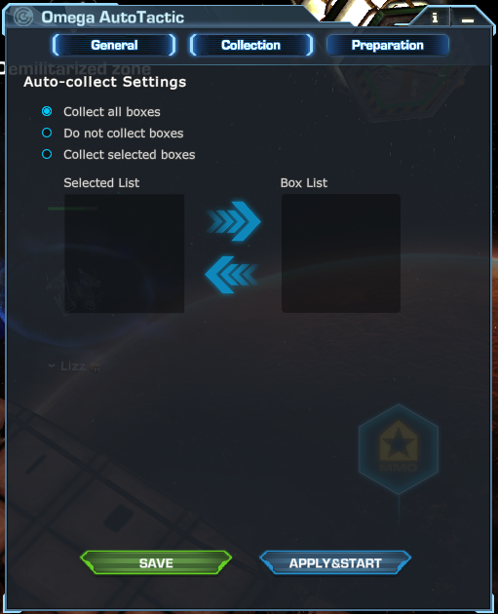 | 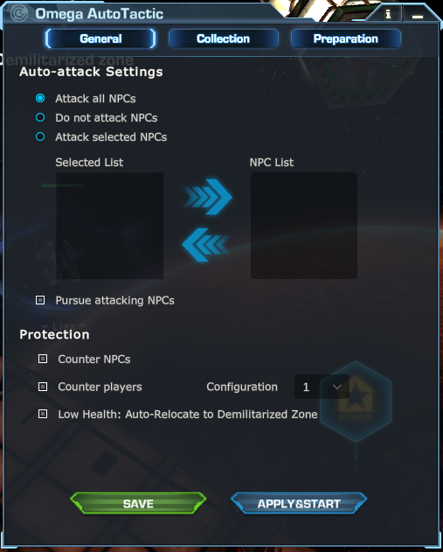 | 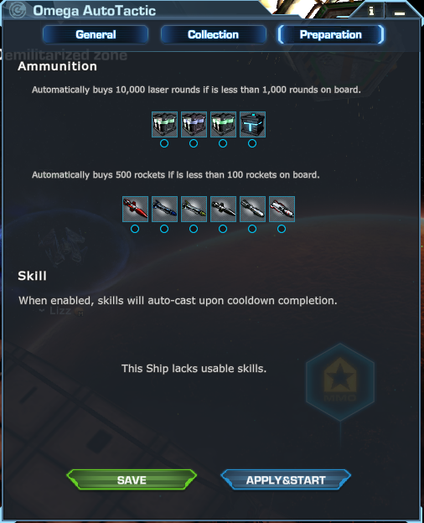
这是 Unity 客户端最大的亮点，玩家使用自动战斗系统可以极大地减轻刷图负担，并且可以系统中提供了需要 Uridium 购买才能解锁的功能：自动补充弹药。

3.8.2 总结分析
Unity 客户端新增的内容可以帮助玩家更快的入门游戏，从飞船、装备、弹药、材料等方面给玩家提供帮助，让新人玩家也可以快速提升实力，逐步深入游玩游戏的核心内容。自动战斗系统减轻玩家完成任务、刷取资源的负担。

4.核心循环分析

4.1 游戏系统循环
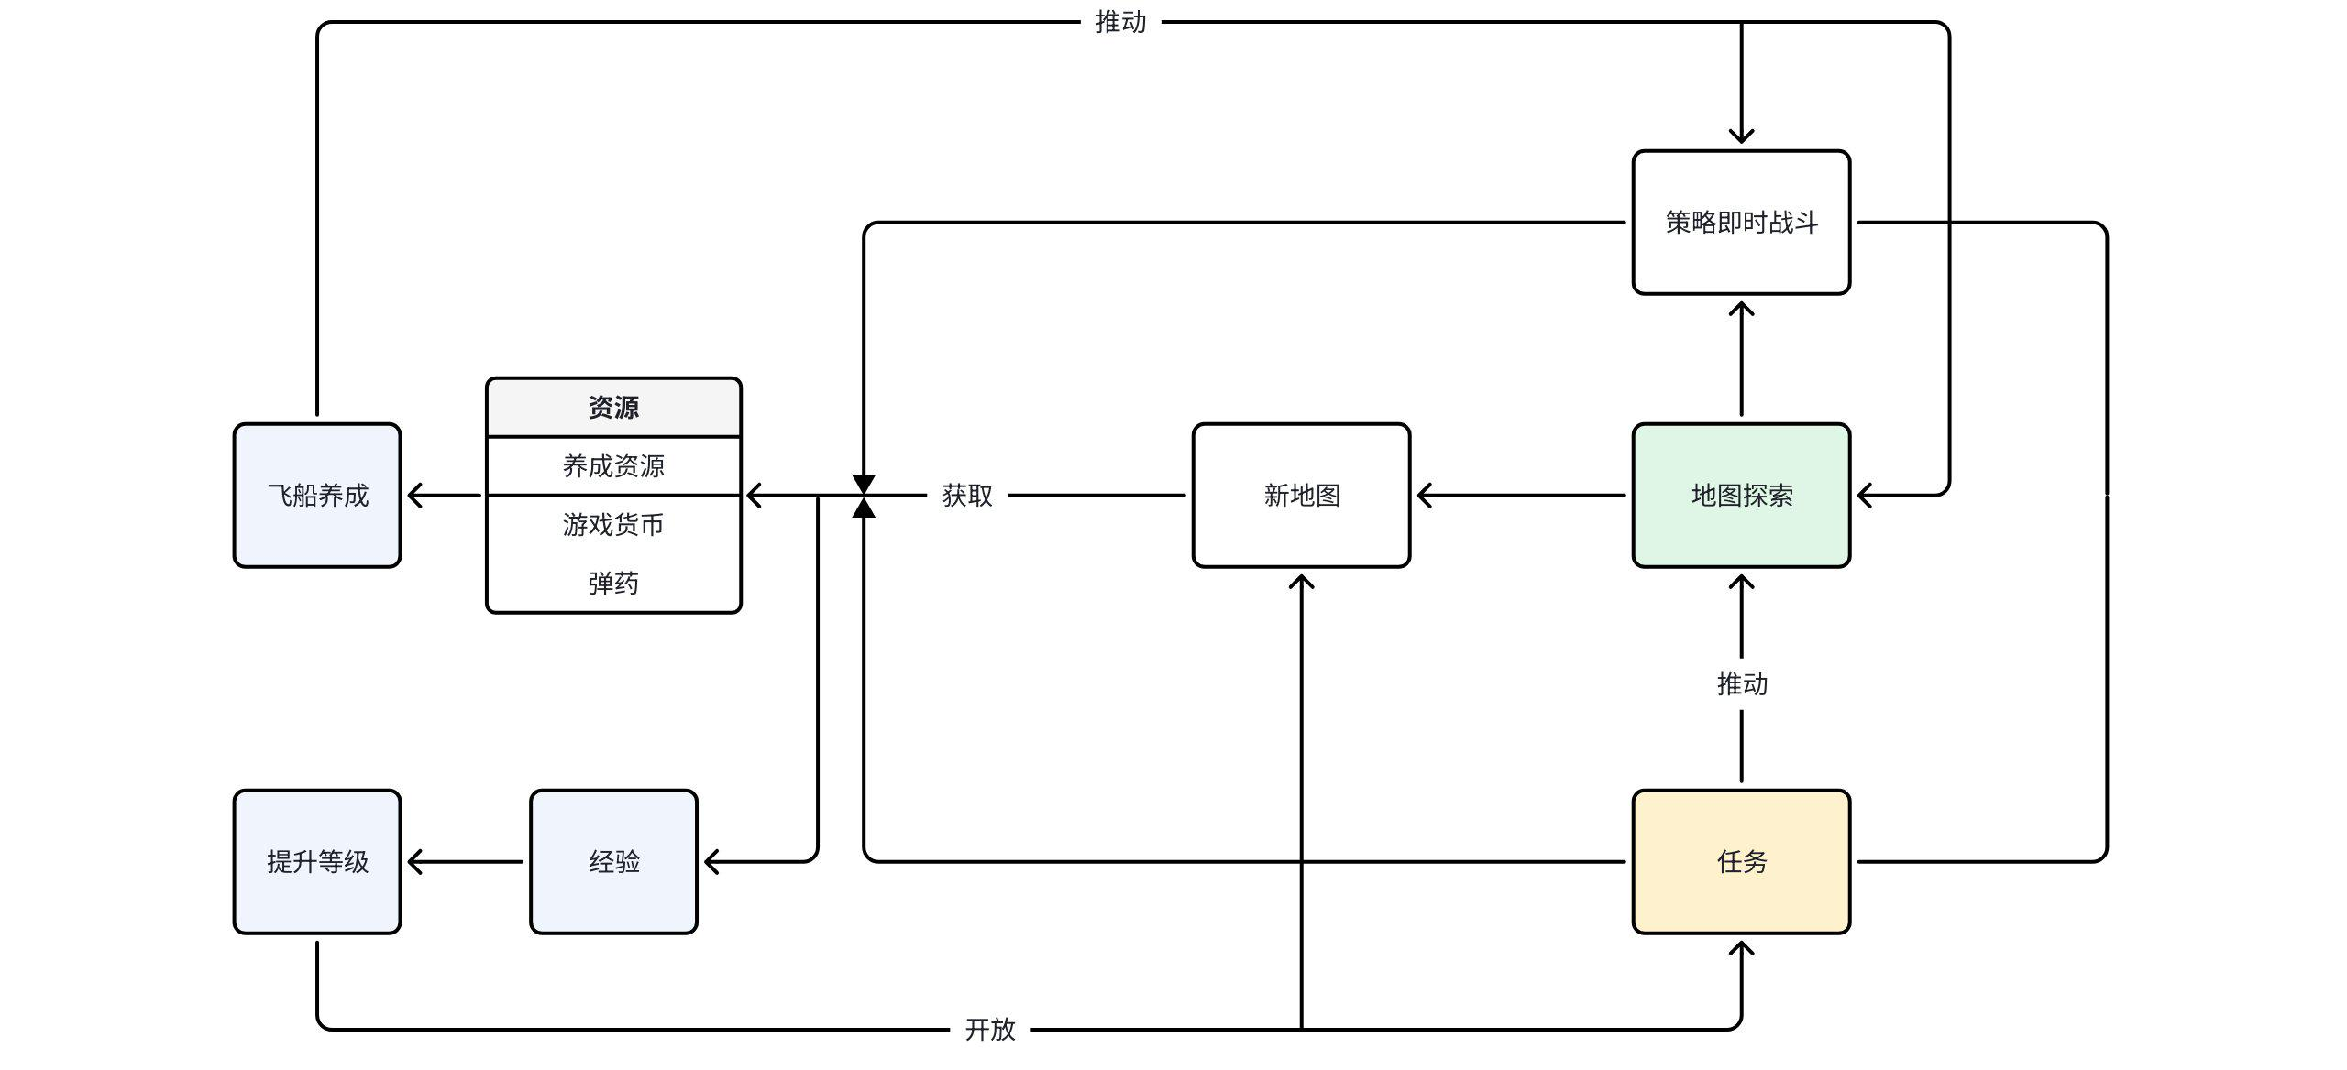
《DarkOrbit》中游戏系统的核心主要由即时战斗、开放世界探索、任务三个部分组成，飞船即时战斗为游戏核心玩法，开放世界探索填充和调节了玩家的游玩时间和节奏，任务提供了游戏的核心驱动力。玩家投入时间探索地图，收集资源、完成任务，可获得游戏产出资源用于飞船养成系统，飞船经过升级和改造又可以反哺玩家游玩过程，使玩家可以探索更高级的地图，击败更强的敌人，获取更多资源。

4.2 战斗循环
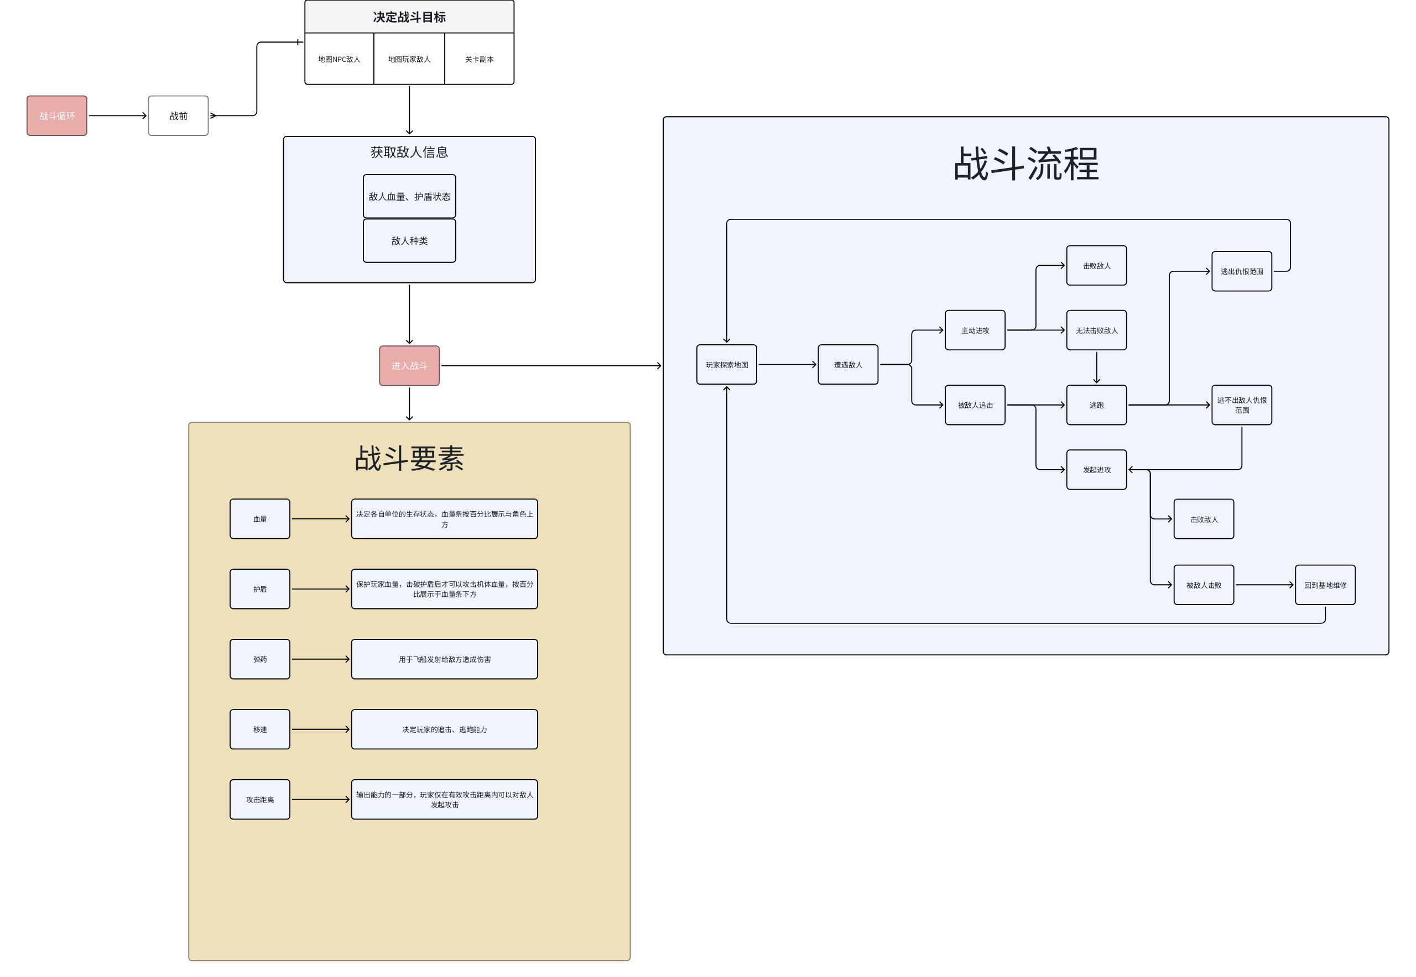

4.3 养成循环
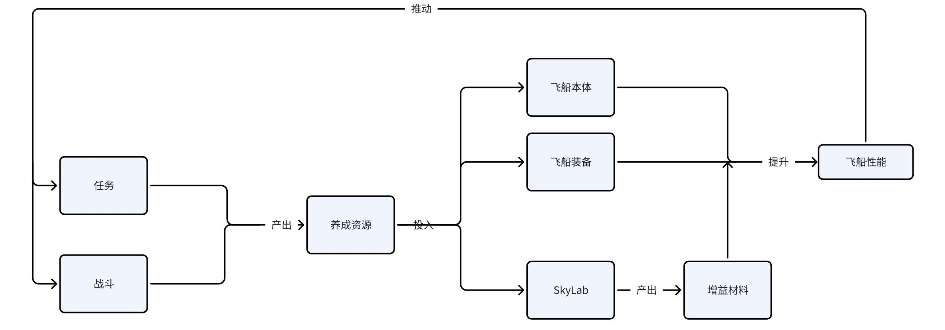

4.4 经济循环
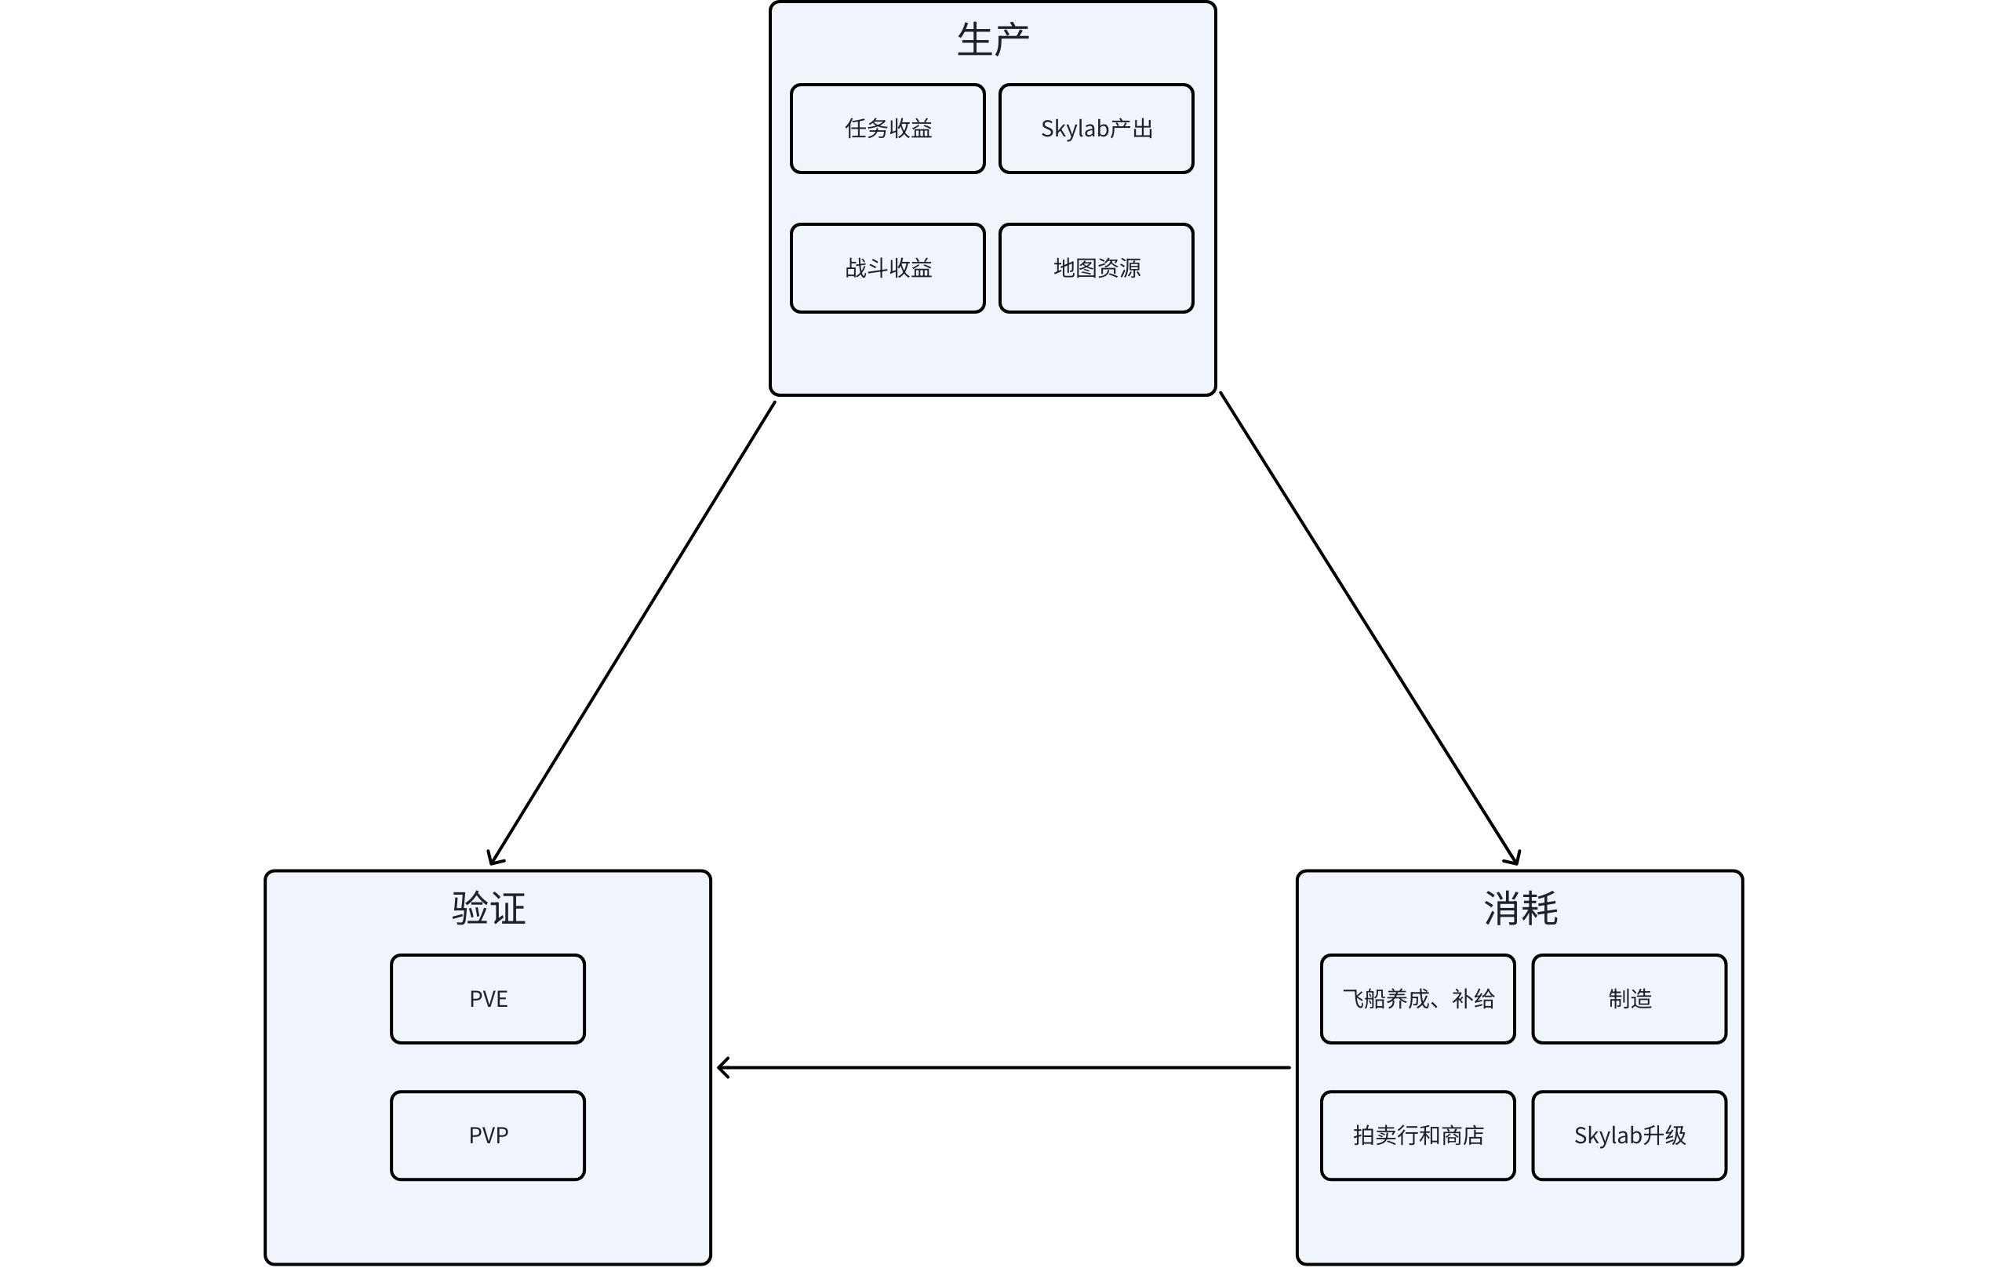

5.心流体验

核心体验
（1）通过有限的资源进行策略运营
在游戏当中限制的一级资源是基础材料、金钱、弹药。二级资源是宝箱钥匙、高级弹药。
玩家需要在开局对有限的弹药资源进行规划，完成任务、击败敌人后获得基础材料来提升飞船装备属性、兑换金币购买飞船弹药。当玩家拥有一定的本钱后，玩家需要考虑购买哪些飞船、弹药来提升自己的战力，从而可以击败更强的敌人，完成更高级的任务，获得更多资源，达成正向循环，让玩家有从实力提升到实力验证的过程
（2）有明确的资源产出与回报机制，游戏体验不断升级，玩家得到感与成就感加强
游戏开局给了明确的任务清单，前期在地图放置大量基础材料资源，玩家跑图的过程中可以停下拾取资源，并且通过售卖拾取到的资源获得金钱，地图中的材料资源点定时刷新，玩家只需要不断拾取资源就可以保证自己在前期有足够的金钱与材料应对敌人、完成任务，不会受到任务的限制，只需要投入时间资源就可以换材料资源，保证了玩家的前期体验。快速完成了从资源积累 → 战力提升 → 挑战更强敌人 → 获取更多资源的一轮正向循环。
（3）开放世界探索带来的自由感
前期地图采用开放式设计，玩家可自由选择探索路线与行动节奏，不强制线性推进任务，玩家可优先探索地图、采集资源或主动挑战敌人。可以探索至有等级限制的地图传送门再回头去推进任务。这种高自由度的探索结构，使玩家在前期就能建立游戏的支配感，也为后续更复杂的策略与养成决策奠定基础，激发了玩家的探索欲，驱动玩家有更强的欲望继续游玩。
（4）精简且和谐的资源管理体系
作为一个 mmorpg 游戏，游戏没有采用传统的随身格子背包系统，玩家在外出活动时，仅需通过精炼界面即可查看自身持有的各类材料数量
玩家前期可根据自身发展策略，自主决定资源的使用方向：
- 将基础资源直接售出以换取金钱，用于飞船升级或弹药购买；
- 通过精炼系统将基础资源转化为强化材料，并镶嵌至武器插槽以提升战斗能力；
- 投入资源升级 Skylab 基建，提高自动化生产效率，形成稳定的资源产出。
不同资源去向之间的权衡搭建起游戏前期资源循环体系。
（5）成长节奏曲线

6.SWOT 分析
 | 优势（Strengths）  1.严格把控游戏数值，平衡较好，飞船保值度高  2.闭环完整经济与养成系统，抗风险能力强  3.高粘性的开放世界 PVPVE 生态与社区沉淀  4.战斗机制具备较高策略深度 | 劣势（Weaknesses）  1.游戏节奏慢，培养周期长，玩家养成试错成本高  2.碎片化游戏习惯变化带来的用户流失  3.游戏品类在市场份额呈下滑趋势  4.游戏内容更新节奏慢  5.新手门槛较高，入坑难
机会（Opportunities）  1.体验优化可带来显著的留存提升  2.强化PVP生态可带来玩家活跃  3.通过强化占领、资源争夺等社交玩法，进一步巩固玩家社群。  4.经典IP可借助怀旧优势发挥价值 | SO战略  1.利用高粘性社区推动公司战争与阵营新玩法  2.通过优化体验扩大玩家基础，吸引老玩家回流  3.可通过怀旧版本或重制版本吸引老玩家回流。 | WO战略  1.优化新手引导降低入门门槛  2.调整成长节奏减少养成压力  3.增加玩法更新频率缓解内容疲劳
风险（Threats）  1.外挂与付费失衡引发的生态崩塌风险  2.技术架构老旧,可能限制玩法扩展和体验升级。  3.老玩家逐渐流失而新玩家难以进入，会导致整体活跃度下降。 | ST战略  1.依托成熟的经济与养成系统维持游戏稳定  2.加强反外挂与公平性机制  3.利用军团与社区体系提升玩家粘性  4.通过PVP玩法保持核心竞争力 | WT战略  1.简化系统降低新玩家门槛  2.优化技术架构提升游戏体验  3.调整付费结构缓解玩家差距  4.逐步更新旧玩法避免内容老化

参考资料
1.DarkOrbit Wiki https://darkorbitwiki.com/
2.DarkOrbit Fandom 论坛 https://darkorbit.fandom.com/

